**ФЕДЕРАЛЬНОЕ ГОСУДАРСТВЕННОЕ БЮДЖЕТНОЕ УЧРЕЖДЕНИЕ  
"ЦЕНТРАЛЬНЫЙ НАУЧНО-ИССЛЕДОВАТЕЛЬСКИЙ ИНСТИТУТ ОРГАНИЗАЦИИ  
И ИНФОРМАТИЗАЦИИ ЗДРАВООХРАНЕНИЯ" МИНИСТЕРСТВА  
ЗДРАВООХРАНЕНИЯ РОССИЙСКОЙ ФЕДЕРАЦИИ**

Утверждаю  
Директор ФГБУ "ЦНИИОИЗ"  
Минздрава России,  
д.м.н., профессор  
О.С.КОБЯКОВА  
27 сентября 2023 г.

Принято  
Ученым советом ФГБУ "ЦНИИОИЗ"  
Минздрава России  
Протокол N 9  
от 27 сентября 2023 г.  
Ученый секретарь,  
д.м.н., доцент  
В.В.ЛЮЦКО

**ОРГАНИЗАЦИОННЫЕ РЕШЕНИЯ  
ПО ПОВЫШЕНИЮ ДОСТУПНОСТИ ПЕРВИЧНОЙ МЕДИКО-САНИТАРНОЙ ПОМОЩИ  
ВЗРОСЛОМУ НАСЕЛЕНИЮ**

**МЕТОДИЧЕСКИЕ РЕКОМЕНДАЦИИ N 14-23**

УДК 614.2

ББК: 51.1

DOI: 10.21045/978-5-94116-137-9-2023

ISBN: 978-5-94116-137-9

Под редакцией Стародубова В.И. - д.м.н., профессор, академик РАН, Научный руководитель ФГБУ "ЦНИИОИЗ" Минздрава России

Авторский коллектив:

Страдымов Федор Иванович - главный специалист управления стратегического развития здравоохранения ФГБУ "ЦНИИОИЗ" Минздрава России.

Чукавина Анастасия Васильевна - главный специалист управления стратегического развития здравоохранения ФГБУ "ЦНИИОИЗ" Минздрава России.

Тюфилин Денис Сергеевич - начальник управления стратегического развития здравоохранения ФГБУ "ЦНИИОИЗ" Минздрава России.

Деев Иван Анатольевич - профессор кафедры управления, экономики здравоохранения и медицинского страхования ФДПО ФГАОУ ВО РНИМУ им. И.И. Пирогова Минздрава России, д.м.н., профессор.

Ходакова Ольга Владимировна - начальник отдела научных основ организации здравоохранения ФГБУ "ЦНИИОИЗ" Минздрава России, д.м.н., доцент.

Шибалков Иван Петрович - ведущий научный сотрудник отдела научных основ организации здравоохранения ФГБУ "ЦНИИОИЗ" Минздрава России, к.э.н.

Шахова Татьяна Геннадьевна - главный специалист организационного отдела ФГБУ "ЦНИИОИЗ" Минздрава России.

Руголь Людмила Валентиновна - главный научный сотрудник отдела научных основ организации здравоохранения ФГБУ "ЦНИИОИЗ" Минздрава России, д.м.н.

Шепель Руслан Николаевич - заместитель директора ФГБУ "НМИЦ ТПМ" Минздрава России по перспективному развитию медицинской деятельности, к.м.н., доцент.

Вошев Дмитрий Васильевич - научный сотрудник отдела научно-стратегического развития первичной медико-санитарной помощи ФГБУ "НМИЦ ТПМ" Минздрава России, к.м.н.

Дроздова Любовь Юрьевна - руководитель лаборатории поликлинической терапии ФГБУ "НМИЦ ТПМ" Минздрава России, главный внештатный специалист по медицинской профилактике Минздрава России, к.м.н.

Калашникова Марина Анатольевна - руководитель группы по анализу кадровой политики организационно-методического управления и анализа оказания медицинской помощи ФГБУ "НМИЦ ТПМ" Минздрава России.

Орлов Сергей Александрович - старший научный сотрудник отдела научно-стратегического развития первичной медико-санитарной помощи ФГБУ "НМИЦ ТПМ" Минздрава России, к.м.н.

Ялымова Василя Вильдановна - руководитель группы по анализу качества медицинской помощи отдела организационно-методического управления и анализа качества оказания медицинской помощи ФГБУ "НМИЦ ТПМ" Минздрава России.

Каракулина Екатерина Валерьевна - директор Департамента организации медицинской помощи и санаторно-курортного дела Министерства здравоохранения Российской Федерации, к.м.н.

Драпкина Оксана Михайловна - директор ФГБУ "НМИЦ ТПМ" Минздрава России, академик РАН, д.м.н., профессор.

Кобякова Ольга Сергеевна - директор ФГБУ "ЦНИИОИЗ" Минздрава России, д.м.н., профессор.

Рецензенты:

Бойков Вадим Андреевич - заведующий кафедрой организации здравоохранения и общественного здоровья ФГБОУ ВО СибГМУ Минздрава России, д.м.н., доцент

Орлов Андрей Евгеньевич - заведующий кафедрой общественного здоровья и здравоохранения ИМО ФГБОУ ВО СамГМУ Минздрава России, д.м.н., профессор

Аннотация:

Представлено описание организационных решений, направленных на повышение доступности первичной медико-санитарной помощи взрослому населению Российской Федерации. В основе использован принцип распределения пациентов по целям обращения и детализированное описание путей пациента. В качестве одного из основных условий повышения доступности первичной медико-санитарной помощи авторами рассматривается тезис о необходимости определения роли каждого участника процесса - врача, фельдшера, медицинской сестры, работников без медицинского образования - и перераспределения функций между соответствующими категориями работников с учетом их квалификации в пределах действующего нормативного регулирования. Передача функций организационно-административного характера от врача и среднего медицинского персонала работникам без медицинского образования позволит высвободить время врача на приеме для непосредственного оказания медицинской помощи, повысить качество и доступность первичной медико-санитарной помощи. Заключительная часть методических рекомендаций содержит типовые должностные обязанности для разных категорий медицинского и немедицинского персонала, разработанные на основе анализа путей пациента и организации работы подразделений медицинских организаций, обеспечивающих решение медицинской проблемы при разных целях обращения пациента. Методические рекомендации предназначены для организаторов здравоохранения, руководителей и специалистов органов исполнительной власти субъектов Российской Федерации в сфере охраны здоровья.

Для цитирования:

Страдымов Ф.И., Чукавина А.В., Тюфилин Д.С., Деев И.А., Ходакова О.В., Шибалков И.П., Шахова Т.Г., Руголь Л.В., Шепель Р.Н., Вошев Д.В., Дроздова Л.Ю., Калашникова М.А., Орлов С.А., Ялымова В.В., Каракулина Е.В., Драпкина О.М., Кобякова О.С. Организационные решения по повышению доступности первичной медико-санитарной помощи взрослому населению/под редакцией Стародубова В.И. - М.: ФГБУ "ЦНИИОИЗ" Минздрава России, 2023. DOI: 10.21045/978-5-94116-137-9-2023

1. Общие положения

Развитие системы оказания первичной медико-санитарной помощи (далее - ПМСП) - важнейшее условие достижения Национальной цели развития Российской Федерации "Сохранение населения, здоровье и благополучие людей", определенной Указом Президента Российской Федерации <1>, при этом основным направлением трансформации ПМСП на сегодняшний день является обеспечение ее доступности при должном уровне безопасности и качества.

--------------------------------

<1> [Указ Президента РФ от 21.07.2020 N 474](https://rulaws.ru/president/Ukaz-Prezidenta-RF-ot-21.07.2020-N-474/) "О национальных целях развития Российской Федерации на период до 2030 года"

Важным критерием, характеризующим доступность ПМСП, выступает показатель обеспеченности медицинскими кадрами в организациях, оказывающих медицинскую помощь в амбулаторных условиях. Стоит отметить, что проблема дефицита кадров в здравоохранении не решена ни в одной стране мира, а с учетом того, что медицинские кадры - это ресурс с достаточно длительным периодом возобновления, эффект от принимаемых сегодня мер в сфере государственной политики по кадровому обеспечению будет ощутимым только через несколько лет.

Вместе с тем проблему доступности ПМСП нужно решать уже сегодня, в том числе путем трансформации ключевых процессов в медицинских организациях и внедрения организационных решений, направленных на увеличение доли рабочего времени врачей для непосредственной медицинской деятельности: перераспределение функций между работниками медицинской организации и распределение потоков пациентов с разными целями обращений между структурными подразделениями медицинской организации.

Отчасти указанные организационные решения изложены в методических рекомендациях "Организация записи на прием к врачу, в том числе через единый портал государственных и муниципальных услуг и единые региональные кол-центры" <2>.

--------------------------------

<2> Камкин Е.Г., Каракулина Е.В. и соавт. Методические рекомендации "Организация записи на прием к врачу, в том числе через единый портал государственных и муниципальных услуг и единые региональные кол-центры (издание второе, переработанное и дополненное)". Москва, 2023. DOI: 10.21045/978-5-94116-133-1-2023

Настоящие методические рекомендации разработаны в продолжение концепции вышеуказанного документа и описывают более детально, какие конкретно функции могут быть перераспределены между работниками медицинской организации, на примере основных путей пациента, что легко в основу представленных типовых должностных обязанностей для работников, задействованных в реализации путей. Целевые пути пациента позволяют наглядно представить роль каждого участника при реализации того или иного процесса, при которой кадровые ресурсы используются наиболее эффективно и обеспечивается высокая доступность ПМСП, что, в конечном счете, направлено на получение медицинской помощи пациентом в максимально короткое время, не превышающее установленные предельные сроки ожидания медицинской помощи (Таблица 1).

**Таблица 1. Предельные сроки ожидания медицинской помощи  
по состоянию на 2023 год <3>**

--------------------------------

<3> Постановление Правительства РФ от 29.12.2022 N 2497 "О Программе государственных гарантий бесплатного оказания гражданам медицинской помощи на 2023 год и на плановый период 2024 и 2025 годов"

|  |  |  |
| --- | --- | --- |
| Условия оказания медицинской помощи | Срок ожидания, не более | Срок ожидания при подозрении на онкологическое заболевание, не более |
| Поликлиника | | |
| Оказание ПМСП в неотложной форме | 2 часа с момента обращения | |
| Плановое оказание медицинской помощи врачами-терапевтами участковыми, врачами общей практики (семейными врачами) | 24 часа с момента обращения | |
| Прием врача-специалиста при оказании ПМСП в плановой форме (консультации специалистов), в т.ч. в консультативных поликлиниках, специализированных поликлиниках, диспансерах, оказывающих первичную специализированную медико-санитарную помощь | 14 рабочих дней | 3 рабочих дня |
| Плановые диагностические инструментальные и лабораторные исследования (рентгенографические исследования, включая маммографию, функциональную диагностику, ультразвуковые исследования и т.д.) | 14 рабочих дней со дня назначения | 7 рабочих дней со дня назначения |
| Плановое проведение компьютерной томографии, магнитно-резонансной томографии, ангиографии | 14 рабочих дней со дня назначения | 7 рабочих дней со дня назначения |
| Установление диспансерного наблюдения врача-онколога за пациентом с выявленным онкологическим заболеванием | 3 рабочих дня | |
| Дневной стационар (плановая госпитализация) | 14 рабочих дней со дня выдачи направления на госпитализацию | 7 рабочих дней с момента гистологической верификации опухоли или установления диагноза |
| Круглосуточный стационар (плановая госпитализация)  (за исключением высокотехнологичной медицинской помощи в плановой форме) | 14 рабочих дней со дня выдачи направления на госпитализацию | 7 рабочих дней с момента гистологической верификации опухоли или с момента установления диагноза |

2. Нормативные правовые акты, использованные при разработке

|  |  |
| --- | --- |
| 1. | [Указ Президента Российской Федерации от 13.03.1997 N 232](https://rulaws.ru/president/Ukaz-Prezidenta-RF-ot-13.03.1997-N-232/) "Об основном документе, удостоверяющем личность гражданина Российской Федерации на территории Российской Федерации". |
| 2. | Федеральный [закон от 21.11.2011 N 323-ФЗ](https://rulaws.ru/laws/Federalnyy-zakon-ot-21.11.2011-N-323-FZ/) "Об основах охраны здоровья граждан в Российской Федерации". |
| 3. | Федеральный [закон от 25.07.2002 N 115-ФЗ](https://rulaws.ru/laws/Federalnyy-zakon-ot-25.07.2002-N-115-FZ/) "О правовом положении иностранных граждан в Российской Федерации". |
| 4. | Федеральный [закон от 19.02.1993 N 4528-1](https://rulaws.ru/laws/Federalnyy-zakon-ot-19.02.1993-N-4528-1/) "О беженцах". |
| 5. | Приказ Минздрава России от 15.12.2014 N 834н "Об утверждении унифицированных форм медицинской документации, используемых в медицинских организациях, оказывающих медицинскую помощь в амбулаторных условиях, и порядков по их заполнению". |
| 6. | Приказ Минздрава России от 02.05.2023 N 205н "Об утверждении Номенклатуры должностей медицинских работников и фармацевтических работников". |
| 7. | Приказ Минздрава России от 24.11.2021 N 1094н "Об утверждении Порядка назначения лекарственных препаратов, форм рецептурных бланков на лекарственные препараты, Порядка оформления указанных бланков, их учета и хранения, форм бланков рецептов, содержащих назначение наркотических средств или психотропных веществ, Порядка их изготовления, распределения, регистрации, учета и хранения, а также Правил оформления бланков рецептов, в том числе в форме электронных документов". |
| 8. | [Приказ Минтруда России от 21.03.2017 N 293н](https://rulaws.ru/acts/Prikaz-Mintruda-Rossii-ot-21.03.2017-N-293n/) "Об утверждении профессионального стандарта "Врач-лечебник (врач-терапевт участковый)" |
| 9. | [Приказ Минтруда России от 31.07.2020 N 470н](https://rulaws.ru/acts/Prikaz-Mintruda-Rossii-ot-31.07.2020-N-470n/) "Об утверждении профессионального стандарта "Фельдшер". |
| 10. | Приказ Минздравсоцразвития РФ от 07.12.2005 N 765 "Об организации деятельности врача-терапевта участкового". |
| 11. | [Приказ Минздравсоцразвития России от 23.07.2010 N 541н](https://rulaws.ru/acts/Prikaz-Minzdravsotsrazvitiya-Rossii-ot-23.07.2010-N-541n/) "Об утверждении Единого квалификационного справочника должностей руководителей, специалистов и служащих, раздел "Квалификационные характеристики должностей работников в сфере здравоохранения". |
| 12. | [Приказ Минтруда России от 31.07.2020 N 475н](https://rulaws.ru/acts/Prikaz-Mintruda-Rossii-ot-31.07.2020-N-475n/) "Об утверждении профессионального стандарта "Медицинская сестра/медицинский брат". |
| 13. | [Приказ Минздравсоцразвития России от 23.03.2012 N 252н](https://rulaws.ru/acts/Prikaz-Minzdravsotsrazvitiya-Rossii-ot-23.03.2012-N-252n/) "Об утверждении Порядка возложения на фельдшера, акушерку руководителем медицинской организации при организации оказания первичной медико-санитарной помощи и скорой медицинской помощи отдельных функций лечащего врача по непосредственному оказанию медицинской помощи пациенту в период наблюдения за ним и его лечения, в том числе по назначению и применению лекарственных препаратов, включая наркотические лекарственные препараты и психотропные лекарственные препараты". |
| 14. | [Приказ Минздравсоцразвития России от 15.05.2012 N 543н](https://rulaws.ru/acts/Prikaz-Minzdravsotsrazvitiya-Rossii-ot-15.05.2012-N-543n/) "Об утверждении Положения об организации оказания первичной медико-санитарной помощи взрослому населению". |
| 15. | Приказ Минздрава России от 02.12.2014 N 796н "Об утверждении Положения об организации оказания специализированной, в том числе высокотехнологичной, медицинской помощи". |
| 16. | Приказ Минздрава России от 23.11.2021 N 1089н "Об утверждении Условий и порядка формирования листков нетрудоспособности в форме электронного документа и выдачи листков нетрудоспособности в форме документа на бумажном носителе в случаях, установленных законодательством Российской Федерации". |
| 17. | [Приказ Минздравсоцразвития России от 05.05.2012 N 502н](https://rulaws.ru/acts/Prikaz-Minzdravsotsrazvitiya-Rossii-ot-05.05.2012-N-502n/) "Об утверждении порядка создания и деятельности врачебной комиссии медицинской организации". |
| 18. | Приказ Минздрава России от 15.03.2022 N 168н "Об утверждении порядка проведения диспансерного наблюдения за взрослыми". |
| 19. | Приказ Минздрава России от 27.04.2021 N 404н "Об утверждении Порядка проведения профилактического медицинского осмотра и диспансеризации определенных групп взрослого населения". |
| 20. | Приказ Минздрава России от 31.07.2020 N 788н "Об утверждении Порядка организации медицинской реабилитации взрослых". |
| 21. | Приказ Минздрава России от 29.10.2020 N 1177н "Об утверждении Порядка организации и осуществления профилактики неинфекционных заболеваний и проведения мероприятий по формированию здорового образа жизни в медицинских организациях". |

3. Термины и определения

**Таблица 2. Термины и их определения**

|  |  |
| --- | --- |
| Термин | Определение |
| Диагностическая анкета | Форма для заполнения пациентом, с целью сбора жалоб, анамнеза жизни и заболевания |
| Контакт-центр | Структурное подразделение медицинской организации или отдельное юридическое лицо, выполняющее функции общения с населением путем проактивного информирования и обзвона пациентов, приема звонков и обратной связи при различных сценариях взаимодействия |
| Маршрутный лист | Перечень медицинских услуг, упорядоченных в определенной последовательности |
| Немедицинский персонал | Работники медицинской организации, должности которых не предусмотрены действующей Номенклатурой должностей медицинских работников и фармацевтических работников, а также Единым квалификационным справочником должностей руководителей, специалистов и служащих, выполняющие организационные, информационные и иные вспомогательные функции (администратор, регистратор, оператор контакт-центра). |
| Путь пациента | Пошаговая визуализация различных сценариев взаимодействия человека с медицинской организацией |
| Слот | Период времени в расписании приема медицинского работника, установленный для оказания единичного случая первичной медико-санитарной помощи |
| Чек-лист | Форма опроса пациента, с целью исключения у него наличия жизнеугрожающих состояний |

4. Сокращения

**Таблица 3. Сокращения и расшифровка**

|  |  |
| --- | --- |
| Сокращение | Расшифровка |
| АД | Артериальное давление |
| АРМ | Автоматизированное рабочее место |
| ВОП | Врач общей практики |
| ВОЗ | Всемирная организация здравоохранения |
| ДН | Диспансерное наблюдение |
| ЕПГУ | Единый портал государственных услуг |
| МФУ | Многофункциональное устройство, совмещающее в себе функции принтера, сканера, факса, копировального аппарата |
| ИДС | Информированное добровольное согласие |
| МИС | Медицинская информационная система |
| МО | Медицинская организация |
| УД | Углубленная диспансеризация |
| ОРЗ | Острое респираторное заболевание |
| ВМП | Высокотехнологичная медицинская помощь |
| МСЭ | Медико-социальная экспертиза |
| ТВСП | Территориально-выделенное структурное подразделение |
| ДОГВН | Диспансеризация определенных групп взрослого населения |
| ПГГ | Программа государственных гарантий бесплатного оказания гражданам медицинской помощи |
| ПМО | Профилактический медицинский осмотр |
| ПМСП | Первичная медико-санитарная помощь |
| ПП | Путь пациента |
| СППВР | Система поддержки принятия врачебного решения |
| СНГ | Содружество независимых государств |
| ХНИЗ | Хронические неинфекционные заболевания |
| ФСН | Форма федерального статистического наблюдения |
| ФАП | Фельдшерско-акушерский пункт |
| Форма N 025/у | Медицинская карта пациента, получающего медицинскую помощь в амбулаторных условиях (учетная форма) |

5. Формирование путей пациентов по целям обращения

Определение целей обращений требуется для разделения потоков пациентов и формирования ПП. Важным условием организации ПП является определение возможности достижения цели обращения пациента без привлечения врача или фельдшера.

[](https://ads.adfox.ru/309777/clickURL?ad-session-id=7675851707913250024&hash=320802c3ad635262&sj=Nq3evqQjWuy_YQ_afvrvKizZLKFLfW7XTgeiVfX6kt9GP6MRjCIvwYpIfdrjLA%3D%3D&rand=joekisc&rqs=rjDlUKkldocisMxlkEUfHzD_FoUd9z5k&pr=fnkoayq&p1=clswz&ytt=352393477750789&p5=ihmgt&ybv=0.966273&p2=gxan&ylv=0.966273&pf=https%3A%2F%2Flogin.consultant.ru%2Fdemo-access%2F%3Futm_campaign%3Ddemo-access%26utm_source%3Drulawsru%26utm_medium%3Dbanner%26utm_content%3Dregistration%26utm_term%3Dinsidetext)

В рамках данных методических рекомендаций рассматривается семь основных целей по которым возникают обращения пациентов и соответствующих им ПП:

|  |  |
| --- | --- |
| 1. | "Первичный прием у врача-терапевта участкового, врача общей практики или фельдшера" (п. 6.1., с. 12); |
| 2. | "Повторный прием у врача-терапевта участкового, врача общей практики или фельдшера" (п. 6.2., с. 14); |
| 3. | "Диспансерное наблюдение у врача-терапевта участкового, врача общей практики или фельдшера" (п. 6.3., с. 16); |
| 4. | "Получение информации (справки, заключения, выписки или результатов лабораторных и иных методов диагностики)" (п. 6.6., с. 21); |
| 5. | "Получение медицинской помощи в неотложной форме" (п. 6.8., с. 23); |
| 6. | "Прохождение профилактического медицинского осмотра (ПМО), диспансеризации (ДОГВН) или углубленной диспансеризации (УД)" (п. 6.10., с. 29); |
| 7. | "Плановая госпитализация" (п. 6.12., с. 32). |

Подробное описание представленных ПП позволяет детализировать роли каждого работника, обеспечивающего прохождение пациента по ПП. ПП соответствуют целевому состоянию организации ПМСП и формируют оптимальную модель распределения функций между группами работников и основу формирования типовых должностных инструкций. В тексте данных методических рекомендаций представлены сокращенные блок-схемы путей пациента, их полные версии доступны в Приложениях 1 - 7.

6. Описание путей пациентов и структурных подразделений для их реализации

Важно отметить, что ПП не являются процессами МО, а представляют собой рекомендуемый минимальный перечень шагов, возникающих при взаимодействии МО с пациентом. Каждый шаг пронумерован для удобства упоминания в текстовом описании. Нумерация не отражает последовательности шагов, поскольку шаги могут проходить нелинейно.

Все шаги разнесены по трем вертикальным столбцам (трекам), в зависимости от группы персонала, ответственной за реализацию ПП. По горизонтали шаги сгруппированы в этапы, там, где это применимо, соответствующие структурным подразделениям или локациям МО.

ПП представлены в форме блок-схем и текстовых описаний со ссылками на схемы. Рассматривать ПП рекомендуется, параллельно знакомясь с блок-схемами и текстовыми комментариями к ним. В тексте в скобках указаны номера шагов блок-схемы и сведения о приоритетности сценариев.

В полных блок-схемах первые шаги (входы) ПП обозначены категориями приоритетного, приемлемого или нежелательного сценария. Приоритетным сценарием является такой вход и следующие за ним шаги, который обеспечивает минимальные трудозатраты работников и удобство пациентов, приемлемый сценарий - только удобство пациентов, а нежелательный приводит к возникновению непрофильного функционала у медицинских работников, повышению трудозатрат немедицинских работников или неудобству пациентов.

Важно отметить, что на всех этапах оказания медицинской помощи необходимо подтверждение соответствия личности пациента его персональным данным, содержащимся, в том числе в документах, удостоверяющих личность <4>.

--------------------------------

<4> Приказ Минздрава России от 31.07.2020 N 785н "Об утверждении Требований к организации и проведению внутреннего контроля качества и безопасности медицинской деятельности"

6.1. Путь пациента "Первичный прием у врача-терапевта участкового, врача общей практики или фельдшера" (ПП-1, Приложение 1)

|  |  |
| --- | --- |
| https://rulaws.ru/static/pics/buegcbbeuegcbbeuaaaaaaab.jpg | ПП начинается с предварительного этапа, когда при взаимодействии с пациентом (1.1, 1.2) формируется предварительная запись (2) <5>. За 24 - 48 ч до времени явки в МО требуется напомнить пациенту о записи (3), актуализировать, повысив тем самым долю вовремя пришедших на прием. Это возможно автоматизировать применением рассылок и push-уведомлений. Далее следует шаг явки пациента в МО (4) и взаимодействие с работниками МО. В маршрутизации пациента при первичном обращении участвует администратор, а на информационной стойке или в регистратуре должны быть сформированы необходимые документы для получения медицинской помощи <6>.  --------------------------------  <5> Приоритетный сценарий начинается с пункта 1.1., приемлемый с 1.2.  <6> Оптимальным решением для пациента на данном этапе является система управления очередями |
| Важно реализовывать предварительный этап так, чтобы доля личных обращений (5) для записи на первичный прием в структуре всех возможных вариантов записи была минимальной. |
| После приглашения к информационной стойке или в регистратуру производится идентификация пациента, проверка документов и цели обращения (6). Важным шагом является поиск пациента в МИС и оценка полноты информации (7), поскольку при ее отсутствии требуется выполнить ряд действий (8, 9) для дальнейшего оформления пациента. |
| В случае отсутствия предварительной записи (10) пациент переходит к ее формированию (2), а при ее наличии - к информированию о дальнейших действиях (12). |
| https://rulaws.ru/static/pics/buegcbbeuegcbbeuaaaaaaac.jpg | В ПП предусмотрен ряд шагов, направленных на сбор сведений о состоянии пациента и объективных данных перед приемом врача. Немедицинским персоналом с привлечением среднего медицинского персонала (при возникновении вопросов) оказывается помощь пациенту в заполнении диагностических анкет (13) <7>, а на доврачебном этапе (медицинский или сестринский пост) средний медицинский персонал может провести сбор анамнеза и жалоб (14), антропометрию, термометрию и тонометрию (15) с внесением сведений в МИС, после чего пациент переходит к этапу взаимодействия с врачом-терапевтом участковым (ВОП, фельдшером).  --------------------------------  <7> Возможно направление анкет пациенту заранее по электронной почте, в чат-боте и иными способами |
| Далее происходит верификация и дополнение врачом ранее собранного анамнеза, детализация жалоб (19), осмотр пациента и оценка объективного статуса (20), постановка диагноза (21). | https://rulaws.ru/static/pics/buegcbbeuegcbbeuaaaaaaad.jpg |
| Для формирования листка нетрудоспособности может привлекаться немедицинский персонал, в функции врача при этом входит экспертиза временной нетрудоспособности для его выдачи, проверка и подписание. |
| После постановки диагноза врач определяет основания для включения пациента в группу ДН (22) и формирует назначения и направления в МИС (23) <8>.  --------------------------------  <8> Оптимальным решением для пациента на данном этапе является автоматизированное формирование направлений и заключения |
| Врач осуществляет краткое профилактическое консультирование (24), завершает взаимодействие с пациентом. Далее пациент переходит к получению заключения по результатам приема (26). При наличии у пациента показаний для последующих мероприятий следует информирование (27) и переход к шагу формирования записи в ПП-2. |

6.2. Путь пациента "Повторный прием у врача-терапевта участкового, врача общей практики или фельдшера" (ПП-2, Приложение 2)

|  |  |
| --- | --- |
| https://rulaws.ru/static/pics/buegcbbeuegcbbeuaaaaaaae.jpg | Обращение по телефону с целью записи на повторный прием (1) остается одним из самых распространенных способов согласования с пациентом даты и времени явки для формирования предварительной записи (2). При этом канал коммуникации по телефону не является приоритетным, поскольку требует участия работников в отличие от записи на прием через ЕПГУ или инфомат (3), позволяющих пациенту самостоятельно выбрать удобное время повторного приема. |
| После формирования записи и непосредственно перед явкой в МО требуется информирование пациента (4) <9>.  --------------------------------  <9> Рекомендуется автоматизировать, с применением чат-бота или роботизированного обзвона |
| Личное обращение с целью записи на повторный прием должно носить единичный характер, при этом важно снизить количество повторных посещений и оценить, можно ли провести повторный прием сейчас (6). |
| При невозможности повторного приема в день обращения с пациентом согласовывается дата и время записи (7), и он возвращается к дистанционному предварительному этапу. |
| При наличии возможности приема в день обращения пациент переходит на стадию информирования (9). |
| Те пациенты, которые явились по предварительной записи, проходят шаг идентификации (8) с последующим информированием (9). |
| На усмотрение МО этап взаимодействия пациента на информационной стойке/врегистратуре может быть упразднен при условии, что пациент ранее обращался за медицинской помощью и подписывал ИДС и согласие на обработку персональных данных, а также обеспечена его идентификация без участия работников (автоматическими средствами). | |
| https://rulaws.ru/static/pics/buegcbbeuegcbbeuaaaaaaaf.jpg | В рамках повторного приема посещение доврачебного кабинета не требуется, идентифицированный пациент обращается сразу к врачу или уполномоченному фельдшеру, которые начинают сбор жалоб и оценку исполнения назначений. |
| После осмотра и оценки объективного статуса, а также динамики состояния (11) следует этап уточнения диагноза и, если это требуется, экспертизы временной нетрудоспособности (12). |
| Определение оснований и включение пациента в группу ДН (13) целесообразно обеспечить в автоматическом режиме. |
| Формирование назначений (14) рекомендуется автоматизировать в МИС путем разработки стандартных наборов назначений и рекомендаций <10>.  --------------------------------  <10> Способствовать упрощению функционала формирования назначений в перспективе может СППВР и применение искусственного интеллекта |
| Завершает повторный прием краткое профилактическое консультирование (15), и после определения показаний для последующих медицинских услуг (16) пациенту выдается заключение по результатам приема (19). |
| https://rulaws.ru/static/pics/buegcbbeuegcbbeuaaaaaaag.jpg |
| В случае наличия показаний выдача заключения (17) пациенту сопровождается информированием о дальнейших действиях (18) и возвратом к оценке возможности получения услуг в день обращения (6). |

6.3. Путь пациента "Диспансерное наблюдение у врача-терапевта участкового, врача общей практики или фельдшера" (ПП-3)

|  |  |
| --- | --- |
| https://rulaws.ru/static/pics/buegcbbeuegcbbeuaaaaaaah.jpg | Полная схема ПП-3: Приложение 3. Обращения пациентов с целью записи на ДН по телефону (1.1) - индикатор приверженности к выполнению назначений. Включение пациента в группу ДН при наличии показаний, в том числе предусмотренных ПП-1 и ПП-2, инициирует формирование индивидуального плана ДН (2.2) <11>.  --------------------------------  <11> Рекомендуется автоматизировать функционалом МИС |
| При обращении пациента по телефону оператору требуется проверить, включен ли пациент в группу ДН, а также наличие назначений в плане ДН (2.1), при наличии которых оператором оценивается объем и возможность их реализации на предстоящие 14 дней (6) <12>. Также важно обеспечивать проактивное приглашение пациента в МО (5). После оценки объема назначений пациент информируется о необходимых лечебно-диагностических процедурах и консультациях (7), с ним согласовываются условия их получения (8). Перед явкой в МО пациент информируется о предварительной записи с подтверждением от него возможности явки (9).  --------------------------------  <12> Рекомендуется автоматизировать включение в группу ДН и формирование индивидуального плана |
| Этап личного взаимодействия в условиях МО начинается с явки пациента по записи (10) или обращения без записи (11) <13>.  --------------------------------  <13> Подробнее в полной версии пути пациента |
| При наличии предварительной записи при явке в МО (10) пациент переходит к информированию с предоставлением ему маршрутного листа (21). |
| Маршрутный лист может быть реализован как в форме распечатанного из МИС документа на бумаге, так и в форме перечня в мобильном приложении с дополнительными возможностями навигации и отправки уведомлений. |
| В зависимости от точки входа в ПП, но во всех случаях необходимо уточнить, проходил ли в текущем году пациент ПМО/ДОГВН или УД и при отрицательном ответе, направлять пациента по соответствующему ПП (19). | |
| https://rulaws.ru/static/pics/buegcbbeuegcbbeuaaaaaaai.jpg | Шаги лабораторной и инструментальной диагностики (22), а также консультаций врачей-специалистов (23) в соответствии с назначениями являются ключевыми в рассматриваемом ПП, поскольку на них чаще всего происходит увеличение сроков или возникают другие трудности для пациента, снижающие приверженность к посещению медицинской организации и соблюдению врачебных назначений. Консультация врача-терапевта участкового завершается формированием назначений (26). |
| На основании проведенных исследований и консультаций становится и доступно определение групп риска осложнений у лиц, находящихся под ДН <14>.  --------------------------------  <14> Методические рекомендации по организации приоритизации пациентов в рамках диспансерного наблюдения/Драпкина О.М., Дроздова Л.Ю., Фисенко В.С., Камкин Е.Г., Котова Е.Г., Флек В.О., Каракулина Е.В., Раковская Ю.С. - М.: ФГБУ "НМИЦ ТПМ" Минздрава России, 2022 - 42 с. |
| Пациенты, не относящиеся к группе риска и прошедшие необходимые профилактические мероприятия, переходят к этапу актуализации статуса ДН (30), который рекомендуется автоматизировать в МИС (31). | |
| В зависимости от показаний к дальнейшему ДН может быть осуществлен выход из ПП (34) либо составлен новый индивидуальный план (33) с соответствующими дополнениями и изменениями, подготовленными по результатам объективной оценки текущего статуса пациента и динамики его состояния на всех шагах его взаимодействия с МО. | |
| Как и в случае актуализации перечня лиц, подлежащих ДН (29), исключения пациента из групп ДН в ситуациях немедицинского характера (32) при актуализации индивидуального плана ДН (33) заполнение карты ДН рекомендуется автоматизировать с контролем полноты заполнения работниками из числа среднего медицинского персонала. | |

6.4. Регистратура с информационной стойкой

Работники: без медицинского образования.

Организуется в составе поликлиники, врачебной амбулатории, центра общей врачебной практики (семейной медицины). Регистратура (информационная стойка) должна располагаться на первом этаже на площадях, рассчитанных в соответствии с плановым количеством посетителей, в непосредственной близости от входа. Для разделения потоков пациентов, обращающихся с различной целью, информационная стойка может располагаться в отдельных подразделениях. Для обеспечения возможности прямого контакта работника с пациентом оборудуется "открытая" стойка регистратуры. Одно из рабочих мест работников необходимо адаптировать для взаимодействия с маломобильными гражданами, предусмотрев наличие низкой стойки, сидячего места и достаточного пространства. Рабочие места работников картохранилища и контакт-центра должны быть отделены от регистратуры. Рекомендуется разделение в рамках одной смены работы немедицинского персонала в регистратуре/на информационной стойке, работников картохранилища и контакт-центра.

Критерии к направлению и очередность

Самообращение пациентов или обращение по направлению работников медицинской организации для решения вопросов по компетенции работников регистратуры. Регулирование очередности в регистратуре обеспечивается системой управления очередями (терминалом электронной очереди).

Цель создания и условия функционирования

- идентификация пациентов на основании документов, удостоверяющих личность пациента, его законных представителей;

- определение целей обращений и маршрутизации в зависимости от цели обращения;

- внесение в МИС данных о пациенте, заполнение согласия на обработку персональных данных (при необходимости);

- информирование о порядке получения медицинской помощи, формирование и предоставление пациентам маршрутных листов;

- помощь пациентам в использовании электронной очереди;

- систематизированное хранение медицинской документации пациентов;

- обеспечение своевременного подбора и доставки медицинской документации в подразделения МО.

[](https://ads.adfox.ru/309777/clickURL?ad-session-id=7675851707913250024&hash=ad03836b5b0bfa8a&sj=eeJ4qvPVvynS7U4LtwKToIrWIcU2DlXRtLkjne-gG_0gf5cbgCL_k2L9ofiFZw%3D%3D&rand=hfcvxnq&rqs=rjDlUKkldocisMxlcqFJxDr8-w2BUJzi&pr=fnkoayq&p1=cltbv&ytt=352393477750789&p5=ihoph&ybv=0.966273&p2=gxbi&ylv=0.966273&pf=https%3A%2F%2Flogin.consultant.ru%2Fdemo-access%2F%3Futm_campaign%3Ddemo-access%26utm_source%3Drulawsru%26utm_medium%3Dbanner%26utm_content%3Dregistration%26utm_term%3Dinsidetext)

Работниками регистратуры заполняется "Журнал учета выдачи медицинских карт пациента, получающего медицинскую помощь в амбулаторных условиях".

Функции работника регистратуры без медицинского образования при реализации ПП-1, ПП-2 и ПП-3

- установление цели обращения пациента;

- идентификация пациента при его обращении;

- осуществление маршрутизации пациента;

- информирование пациентов по телефону (при отсутствии роботизированных сервисов обзвона) об отмене записи на прием к врачу по инициативе медицинской организации с последующей перезаписью пациента (при отсутствии контакт-центра);

- проактивное формирование потока пациентов на прием по ДН, для ПМО, ДОГВН и УД;

- формирование и согласование проекта расписания внутри МО;

- внесение изменений в действующее расписание;

- контроль актуальности расписания (при децентрализованной модели формирования расписания);

- информирование пациентов о времени приема врачей всех специальностей, режиме работы лабораторий, кабинетов, центра здоровья, дневного стационара и иных подразделений медицинской организации с указанием часов приема, расположения и номеров кабинетов;

- информирование о правилах вызова врача на дом, о порядке предварительной записи на прием к врачам, о времени и месте приема населения руководителем МО и его заместителями; адресах ближайших аптек, ближайшего центра здоровья, в зоне ответственности которого находится данная медицинская организация;

- подбор медицинской карты пациента, получающего медицинскую помощь в амбулаторных условиях, записавшегося на прием или вызвавшего врача на дом (при сохранении бумажного документооборота);

- доставка медицинской документации пациентов в кабинеты врачей;

- сортировка и приобщение к медицинской карте пациента результатов выполненных лабораторных, инструментальных и иных обследований (при отсутствии медицинского поста).

6.5. Медицинский (сестринский) пост

Существует несколько моделей организации работы участковой службы, самой распространенной из которых является совместная работа врача-терапевта участкового с медицинской сестрой участковой в одном кабинете. Другая модель, уже реализованная в ряде субъектов Российской Федерации (город Москва, Волгоградская область, Тульская область), предполагает раздельную работу врача-терапевта участкового и медицинской сестры, при этом создается медицинский (сестринский) пост.

Работники: медицинские работники со средним медицинским образованием: медицинская сестра, медицинский брат, совместно с работниками без медицинского образования.

Пост организуется в максимальном приближении к участковой службе - на каждом этаже, на котором осуществляется прием врачей. В случае наличия кабинета доврачебного приема число постов может быть сокращено по решению руководителя МО. Рекомендуемая штатная численность утверждена [приказом Минздравсоцразвития России от 15.05.2012 N 543н](https://rulaws.ru/acts/Prikaz-Minzdravsotsrazvitiya-Rossii-ot-15.05.2012-N-543n/) (медицинская сестра участковая 1,5 должности на каждую должность участкового врача-терапевта участкового).

Критерии направления пациентов и очередность

Направление на медицинский (сестринский) пост осуществляет администратор (регистратор, медицинский регистратор), оператор контакт-центра, врач-специалист, фельдшер кабинета неотложной помощи. Прием осуществляется без предварительной записи, рекомендуется организовать электронную очередь.

Цель создания и условия функционирования

Медицинский (сестринский) пост организуется с целью взаимодействия среднего медицинского персонала с пациентом до и после приема врачом-специалистом.

Функции работника медицинского (сестринского) поста:

- информирование об условиях и порядке получения медицинской помощи;

- при условии размещения поста в отдельном кабинете осуществление доврачебных манипуляций (антропометрия, термометрии, измерение АД, сбор сведений об анамнезе, жалобах пациента);

- оформление справок, направлений, рецептурных бланков по назначению врача и предоставление их на подпись врачу (при отсутствии кабинета выдачи справок), выдача выписок из медицинской карты пациента;

- информирование о правилах подготовки к лабораторным и инструментальным исследованиям, выдача пациенту заключения по результатам приема врача;

- заполнение паспортной части заключений, санаторно-курортной карты, направления на МСЭ, внесение данных о результатах исследований в заключения, санаторно-курортную карту;

- помощь врачу в проведении анкетирования при ПМО и ДОГВН;

- помощь в заполнении опросных листов (диагностических анкет) перед приемом врача;

- ведение паспортов врачебных участков и списков лиц, подлежащих ДН, ПМО, ДОГВН и УД.

6.6. Путь пациента "Получение информации (справки, заключения, выписки или результатов лабораторных и иных методов диагностики)" (ПП-4, Приложение 4)

|  |  |
| --- | --- |
| https://rulaws.ru/static/pics/buegcbbeuegcbbeuaaaaaaaj.jpg | Наличие обращений с информационной целью является показателем недостаточного информирования в ходе реализации других ПП и иными способами (сайт МО, единый портал пациента, сервис сообщений). |
| Оптимальным методом работы с запросами информации является автоматизированное формирование ответа и применение электронной цифровой подписи врача без посещения пациентом МО <15>. Негативным вариантом для МО является запись с информационной целью на прием через ЕПГУ или инфомат (1). При обращении с информационной целью по телефону (6) оператору требуется определить, относится ли запрашиваемая информация к персональным данным (7), поскольку сведения, не регулируемые соответствующим Федеральным законом <16>, могут быть предоставлены заявителю в устной форме (22). При запросе сведений, относящихся к персональным данным, требуется проинформировать о порядке их получения (8).  --------------------------------  <15> Требуется определение на уровне региона перечня таких справок, построение соответствующих бизнес-процессов, доработка МИС, создание сервисов на РПГУ или другие каналы взаимодействия с пациентами  <16> Федеральный [закон от 27.07.2006 N 152-ФЗ](https://rulaws.ru/laws/Federalnyy-zakon-ot-27.07.2006-N-152-FZ/) "О персональных данных" |
| Обращение с информационной целью может быть адресовано врачу или уполномоченному фельдшеру без предварительной записи, что будет являться нежелательным сценарием. |
| При возможности идентифицировать заявителя (10) как пациента или его законного представителя нужно определить, требуется ли получение документов. При запросе только устной информации важно провести полное информирование (22). При потребности в получении документов требуется детализация, относятся ли они к оригиналам (14) и оформить запрос на ознакомление с оригиналами документов при необходимости (15). |
| При обращении с целью получения копии медицинской документации нужно уточнить, необходима ли копия заключения результатов диагностики и, если цель обращения состоит в этом, предоставить их в момент обращения. | |
| https://rulaws.ru/static/pics/buegcbbeuegcbbeuaaaaaaba.jpg | При невозможности предоставления требуемых документов в момент обращения следует оформить с пациентом заявку на получение копии медицинской документации или выписки (19). |
| Далее, если пациент оформил запрос на получение выписки (20), то заявка на ее подготовку направляется врачу-специалисту по компетенции или уполномоченному фельдшеру (23). Формирование выписки из медицинской документации может быть автоматизировано в МИС, аналогично формированию заключения. |
| Если пациенту не требуется выписка из медицинской документации, то целесообразно оценить, можно ли отработать запрос пациента в рамках одного визита в МО и сразу предоставить копии. Возможность предоставить копии медицинских документов обеспечивается ведением медицинской документации полностью в форме электронных документов в МИС, и сразу после формирования заявки пациента позволяет информировать его о возможности пре информации (25) и предоставление ему выписки или копий медицинской документации (26). |
| В случае невозможности предоставления копий медицинских документов в рамках одного обращения, потребуется их подготовка (24), также как в случае подготовки выписки врачом или уполномоченным фельдшером (23), необходимо обеспечить информирование пациента о готовности документов (25). Завершающим событием ПП с целью получения информации станет предоставление для ознакомления оригинала медицинской документации в установленным внутренним нормативным правовым актом порядке, предоставление выписки или копии медицинской документации (26). | |

6.7. Кабинет выдачи справок и направлений

Работники: врач (врач-терапевт, врач общей практики, семейный врач) с медицинской сестрой или с медицинским работником без медицинского образования, фельдшер с медицинским работником без медицинского образования.

Рекомендуется размещать кабинет на первом этаже во входном блоке/зоне регистратуры (фронт-офиса) в визуально доступном месте. Необходимо предусмотреть не менее четырех мест ожидания на один кабинет. Рекомендуется формировать кабинет выдачи справок и направлений на каждое ТВСП с численностью прикрепленного населения свыше 20 000 человек (или менее - усмотрение руководителя МО, исходя из ресурсов).

Критерии для направления пациентов

Маршрутизацию в кабинет выдачи справок и направлений осуществляет администратор (регистратор, медицинский регистратор), оператор контакт-центра. Прием пациентов в кабинете происходит по предварительной записи.

Цель создания и условия функционирования

Передача от врачей-терапевтов участковых и врачей-специалистов функций выдачи справок, направлений, назначений и других форм документации.

Функции врача (совместно с медицинской сестрой) кабинета выдачи справок и направлений при реализации ПП-6 и другими обращениями с целью получения справок, выписок и направлений

- оформление и выдача медицинских заключений и справок, выдача прививочных сертификатов;

- оформление направлений на все виды лабораторных и диагностических исследований, госпитализацию по назначению лечащего врача, выписок из карты пациента для плановой госпитализации, консультации, обследования;

- продление рецептов льготной категории граждан в случае стабильного течения заболевания (по назначению лечащего врача);

- назначение лекарственных препаратов (оформление рецептурных бланков), отпускаемых бесплатно или со скидкой гражданам, имеющим право на обеспечение лекарственными препаратами в порядке, установленном локальными нормативными актами медицинской организации.

Функции медицинского работника с немедицинским образованием кабинета выдачи справок и направлений ПП-6 и другими обращениями с целью получения справок, выписок и направлений

- идентификация пациентов на основании документов, удостоверяющих личность пациента, полиса обязательного медицинского страхования;

- определение цели обращения, поиск сведений в МИС;

- оформление запроса на ознакомление с оригиналом медицинской документации;

- формирование заявки на предоставление копии или выписки из медицинской документации;

- информирование пациента о порядке предоставления информации, о готовности документа и возможности предоставления информации;

- предоставление пациенту оригинала медицинской документации для ознакомления;

- подготовка и предоставление копии медицинской документации;

- подготовка и предоставление пациенту копии заключения или результатов лабораторно-диагностических исследований;

- осуществление контроля готовности результатов исследований;

- заполнение паспортной части справок, заключений, актов, приобщение к медицинской карте пациента результатов исследований.

6.8. Путь пациента "Получение медицинской помощи в неотложной форме" (ПП-5. Приложение 5)

|  |  |
| --- | --- |
| Поскольку неотложные состояния возникают внезапно, то в рассматриваемом ПП входы не имеют приоритизации, а первостепенным является доступность обращения. При обращении | |
| https://rulaws.ru/static/pics/buegcbbeuegcbbeuaaaaaabb.jpg | по телефону с целью получения помощи в неотложной форме (1) оператором должна проводиться оценка по чек-листу (Приложение 8). В случае определения риска для жизни оператор обеспечивает вызов СМП (4). |
| При отсутствии экстренного состояния производится оценка показаний для помощи пациенту на дому (5), и при их наличии обеспечивается формирование заявки на оказание медицинской помощи в неотложной форме помощи вне МО (6). В целевой модели нужно стремиться к передаче этих обязанностей от участковой службы к работникам кабинета (отделения) неотложной помощи (фельдшерам, врачам). |
| Если на предварительном этапе не определено оснований для оказания медпомощи на дому, то пациент приглашается в МО (7). Важно обеспечить контроль явки в МО после приглашения (8). В ходе проактивного приглашения в МО требуется вернуться к оценке экстренного состояния (2). |
| При обращении пациента в МО с целью получения медицинской помощи (11) проводится оценка состояния (12) для исключения рисков для жизни (13), определения признаков ОРЗ (14) и определения неотложного состояния (16). При признаках жизнеугрожающего состояния немедицинским работником привлекаются медицинские работники для оказания медицинской помощи в экстренной форме и вызывается СМП (4). При признаках ОРЗ пациент направляется в выделенное подразделение. |
| При отсутствии неотложного состояния на информационной стойке/в регистратуре (20) проводится согласование с пациентом даты и времени явки в МО (23) и получения медицинской помощи в плановой форме. | |
| https://rulaws.ru/static/pics/buegcbbeuegcbbeuaaaaaabc.jpg | Прохождение шагов с 19 по 25 отнесено к одному пути и для пациентов с признаками ОРЗ и без таковых, однако, для разделения потоков необходимо разделять и функционал между различными работниками так, чтобы пациенты с неконтагиозными заболеваниями (состояниями) и симптомами ОРЗ не взаимодействовали и не находились рядом. |
| Осмотр и оценка объективного статуса (21) с последующей диагностикой по показаниям (22) и оказание медицинской помощи в неотложной форме по показаниям (23), завершаются экспертизой временной нетрудоспособности (24) и формированием назначений (25). |
| Определение показаний для дальнейшего получения медицинской помощи (26) разделяет ПП на пациентов без таковых, с выдачей заключения по результатам полученной медицинской помощи (29) и группу лиц с показаниями, пациентам из которой выдается заключение (27), проводится информирование об условиях и порядке получения дальнейшей помощи (28) и курация по телефону (30) для контроля исполнения назначений и профилактики рецидива неотложного состояния. |
| Сведений об оказанной медицинской помощи передаются в участковую службу немедицинским персоналом. | |
| Важно также отметить, что в отделение (кабинет) неотложной помощи направляются пациенты, пришедшие в медицинскую организацию без записи и при невозможности осуществить таковую в момент явки. | |

6.9. Отделение (кабинет) неотложной медицинской помощи

Работники: медицинские работники со средним медицинским образованием - фельдшер. При условии достаточной укомплектованности МО медицинскими кадрами с высшим медицинским образованием: врач общей практики (семейный врач), врач-терапевт.

Отделение (кабинет) неотложной медицинской помощи размещается на первом этаже и включает кабинет (отделение) неотложной помощи, процедурный кабинет, кабинет доврачебной помощи, приемно-смотровой бокс (фильтр-бокс) с отдельным входом, кабинет неотложной травматологии и ортопедии <17>, а также зону для ожидания пациентов.

--------------------------------

<17> "Методические рекомендации для руководителей первичного звена здравоохранения", утвержденные решением Ученого Совета ФГБУ "НМИЦ ТПМ" Минздрава России от 17.08.2021 г.

Рекомендуется территориально разделять потоки пациентов, обратившихся с признаками ОРЗ, от лиц, обратившихся по поводу обострения хронических заболеваний. Маршрут лиц с признаками ОРЗ должен быть направлен в изолированно расположенное подразделение МО с отдельным входом (приемно-смотровой бокс или фильтр-бокс) без пересечения с прочими потоками пациентов, в т.ч. при проведении отдельных диагностических исследований в МО. Навигация о маршрутизации лиц с признаками ОРЗ должна быть размещена непосредственно при входах на территорию МО, оказывающей ПМСП.

Режим работы кабинета (отделения) неотложной помощи должен совпадать с режимом работы поликлиники (поликлинического отделения). Рекомендуемый ориентировочный расчет для выполнения нормативного объема посещений с неотложной целью врачами, оказывающими ПМСП с учетом 12-часовой работы кабинета (отделения) неотложной медицинской помощи при шестидневной рабочей неделе: организовать работу одного кабинета (отделения) неотложной медицинской помощи в поликлиниках с численностью прикрепленного населения не менее 20 тыс. человек (12 территориальными участками), с параллельным оказанием неотложной медицинской помощи в амбулаторных условиях и на дому.

Критерии направления пациентов и очередность

Необходимость в оказании первичной доврачебной или первичной врачебной медико-санитарной помощи в неотложной форме по поводу остро возникшего заболевания или обострения хронического заболевания в амбулаторных условиях или на дому (в случае оформления вызова по телефону или через ЕГПУ) без учета прикрепления пациента к МО, а также лиц, предварительно не записанных на прием, но нуждающихся в оказании медицинской помощи в день обращения. Предварительная запись при этом не формируется. Направление в отделение (кабинет) неотложной помощи осуществляет администратор (регистратор, медицинский регистратор), оператор контакт-центра.

Цель создания и условия функционирования структурного подразделения

Разделение потоков пациентов, обращающихся в МО в экстренной или неотложной форме, и пациентов, получающих плановую медицинскую помощь; снижение нагрузки на врача-терапевта участкового; повышение доступности приема врача-терапевта участкового за счет увеличения времени прием врача непосредственно в поликлинике; обеспечение преемственности между медицинскими организациями, оказывающими ПМСП, и службой скорой медицинской помощи.

Медицинская помощь в неотложной форме работниками отделения (кабинета) неотложной медицинской помощи в МО оказывается на дому в течение не более двух часов после регистрации вызова, а при обращении пациента в МО - безотлагательно.

Оказание медицинской помощи населению при острых и обострении хронических заболеваний осуществляется в соответствии с утвержденным МО перечнем состояний по оказываемым профилям медицинской помощи. В качестве примера предлагается следующий перечень состояний: аллергические реакции, выраженный острый болевой синдром в любой области, обструктивный синдром, неосложненный гипертонический криз, пароксизм суправентрикулярной тахикардии, пароксизм трепетания предсердий, гипотонический криз и гипертермический синдром. Данный перечень не является исчерпывающим и может быть дополнен.

Отделение обеспечивается санитарным автомобильным транспортом (рекомендации по расчету количества автомобилей, Приложение 9).

Функции медицинского работника с медицинским образованием кабинета (отделения) неотложной медицинской помощи при реализации ПП-5 (фельдшер или врач):

- сбор анамнеза и жалоб;

- проведение термометрии и взятие мазка на COVID-19 и грипп (при необходимости);

- измерение АД, уровня глюкозы и тропонина в крови (при необходимости);

- электрокардиография;

- осмотр, оценка объективного статуса пациента;

- назначение инструментальной и лабораторной диагностики;

- постановка диагноза;

- непосредственное оказание неотложной или экстренной медицинской помощи;

- экспертиза временной нетрудоспособности;

- формирование назначений и направлений в МИС;

- формирование заключения.

Функции медицинского работника с немедицинским образованием кабинета (отделения) неотложной медицинской помощи при реализации ПП-5:

- оценка состояния по чек-листу (Приложение 8);

- передача сведений о вызове в службу скорой медицинской помощи;

- выдача пациенту заключения из МИС по результатам приема врача;

- согласование с пациентом даты и времени явки в МО, осуществление предварительной записи;

- передача сведений об оказанной неотложной помощи врачу-терапевту участковому;

- контроль исполнения пациентом назначений, в том числе в дистанционной форме.

6.10. Путь пациента "Прохождение профилактического медицинского осмотра (ПМО), диспансеризации (ДОГВН) или углубленной диспансеризации (УД)" (ПП-6, Приложение 6)

|  |  |
| --- | --- |
| https://rulaws.ru/static/pics/buegcbbeuegcbbeuaaaaaabd.jpg | Прохождение ПМО, ДОГВН или УД (профилактических мероприятий) необходимо организовывать в условиях выделенного подразделения медицинской профилактики по предварительной записи. |
| Запись на профилактические мероприятия осуществляется аналогично ПП-1: через инфомат или ЕПГУ, по телефону, в ходе проактивного обзвона, а также при личном обращении в МО <18>.  --------------------------------  <18> Запись, сопровождение, маршрутизация пациентов может обеспечиваться силами немедицинского персонала отделения медицинской профилактики, в собственной регистратуре или у информационной стойки. |
| При прохождении ПМО или первых этапов ДОГВН и УД, проводится анкетирование пациента (15), а направление диагностической анкеты может проводиться еще до визита пациента в МО (мобильное приложение, сайт медицинской организации, эл. почта и др.). В случае возникновения вопросов может привлекаться персонал со средним медицинским образованием. После проведения анкетирования потоки пациентов разделяются: первый этап УД - измерение сатурации в покое, спирометрия или спирография, тест шестиминутной ходьбы (16). |
| Проходящим ПМО или первый этап ДОГВН выполняется антропометрия, измерение АД, ВД (17). На этапе выполнения лабораторной и инструментальной диагностики (18) потоки пациентов объединяются, но объемы исследований будут различаться. Средний медицинский персонал на данном этапе обеспечивает полноту диагностики в рамках одного визита. Пациенты 2 этапа ДОГВН и УД проходят консультации врачей-специалистов (19). |
| Остальные переходят к определению сердечно-сосудистого риска (20). Потоки пациентов вновь объединяются при консультации по результатам полученных услуг (21). Проводится оценка необходимости включения пациента в группу ДН (22) и профилактическое консультирование (23). Лицам, проходившим второй этап ДОГВН и УД, должно быть выдано заключение (27), а для проходивших ПМО, 1 этап ДОГВН или УД - оценка необходимости 2 этапа (24). В отсутствие необходимости также выдается заключение (25), а при наличии оснований для прохождения 2 этапа за выдачей заключения (25) следует информирование о дальнейших действиях (26) и возврат к формированию предварительной записи (2). | |

6.11. Отделение (кабинет) медицинской профилактики

Работники: медицинские работники со средним медицинским образованием (фельдшер, медицинская сестра), врач по медицинской профилактике, врач-психотерапевт или медицинский психолог <19>, работники без медицинского образования.

--------------------------------

<19> Приказ Минздрава России от 29.10.2020 N 1177н "Об утверждении Порядка организации и осуществления профилактики неинфекционных заболеваний и проведения мероприятий по формированию здорового образа жизни в медицинских организациях".

Рекомендации к размещению и составу кабинетов

Размещение отделения (кабинета) медицинской профилактики рекомендуется организовать в отдельном крыле первого этажа медицинской организации с учетом конструктивно-планировочных возможностей, позволяющих разделять потоки пациентов <20>.

--------------------------------

<20> "Методические рекомендации для руководителей первичного звена здравоохранения", 17.08.2021 г. утвержденные решением Ученого Совета ФГБУ "НМИЦ ТПМ" Минздрава России.

Отделение медицинской профилактики включает следующие кабинеты: кабинет организации ДОГВН и ПМО (кабинет для антропометрии, измерения АД; кабинет инструментальной диагностики); кабинет диагностики и коррекции основных факторов риска развития неинфекционных заболеваний (кабинет приема врачей), кабинет популяционных методов профилактики (аудитория для проведения школ здоровья); смотровой кабинет; процедурный кабинет, зону ожидания и комфортного пребывания для заполнения анкеты. При организации кабинета медицинской профилактики для взрослых рекомендуется предусмотреть зонирование помещений для осуществления деятельности по организации ДОГВН и ПМО, диагностике и коррекции факторов риска развития неинфекционных заболеваний.

Критерии для направления пациентов:

Направление в отделение (кабинет) медицинской профилактики осуществляет администратор (регистратор, медицинский регистратор), оператор контакт-центра, фельдшер, врач-терапевт участковый, врач-специалист.

Цель создания и условия функционирования

Создается с целью обеспечения профилактической работы с населением, в том числе с целью участия в организации и проведении ДОГВН и ПМО. В каждом ТВСП с численностью прикрепленного взрослого населения 20 тыс. человек и более рекомендуется создание отделения медицинской профилактики для взрослых, а с численностью прикрепленного взрослого населения менее 20 тыс. человек рекомендуется создание кабинета медицинской профилактики для взрослых.

Функции медицинского работника с высшим медицинским образованием в отделении (кабинете) медицинской профилактики при реализации ПП-6

- определение факторов риска развития ХНИЗ;

- определение относительного и абсолютного сердечно-сосудистого риска (при ПМО);

- прием (осмотр) по результатам ПМО, в том числе осмотр на выявление визуальных и иных локализаций онкологических заболеваний, включающий осмотр кожных покровов, слизистых губ и ротовой полости, пальпацию щитовидной железы, лимфатических узлов;

- диспансерное наблюдение пациентов второй группы здоровья, включая назначение лекарственных препаратов для коррекции дислипидемий;

- углубленное профилактическое консультирование и формирование назначений.

Функции медицинского работника со средним медицинским образованием в отделении (кабинете) медицинской профилактики при реализации ПП-6

- выполнение медицинских исследований, входящих в объем ДОГВН и ПМО, УД (анкетирование, расчет на основании антропометрии ИМТ, измерение АД и внутриглазного давления, определение уровня общего холестерина и глюкозы в крови; измерение сатурации в покое, проведение спирометрии или спирографии, теста шестиминутной ходьбы);

- внесение сведений о результатах ДОГВН и ПМО, УД и данных из медицинской карты пациента в форму N 131/у;

- проведение разъяснительной работы и мотивирование граждан к прохождению ДОГВН и ПМО, УД;

- разъяснение пациентам с факторами риска ХНИЗ мер по их снижению, основных симптомов инфаркта миокарда и инсульта, а также правил первой помощи;

- проведение углубленного профилактического консультирования.

Функции работника без медицинского образования в отделении (кабинете) медицинской профилактики при реализации ПП-6

- составление плана проведения ПМО и ДОГВН в текущем календарном году;

- формирование списков лиц, подлежащих ДОГВН и ПМО, УД;

- предварительная запись на ДОГВН и ПМО, УД;

- информирование пациента о предварительной записи, подтверждение явки;

- составление маршрутного листа ДОГВН и ПМО, УД;

- информирование об условиях и порядке проведения ДОГВН и ПМО, УД;

- выдача заключения (справок) по результатам ДОГВН и ПМО, УД;

- контроль завершения ДОГВН и ПМО, УД, согласование записи на финальный визит и на профилактическое консультирование;

- помощь в заполнении анкеты и информированного добровольного согласия;

- проведение разъяснительной работы и мотивирование граждан к ДОГВН и ПМО, УД.

6.12. Путь пациента "Плановая госпитализация" (ПП-7, Приложение 7)

|  |  |
| --- | --- |
| Правильное выстраивание плановой госпитализации является ключевым инструментом в обеспечении преемственности между медицинскими организациями, оказывающими ПМСП и специализированную, в том числе высокотехнологичную, медицинскую помощь, а также соблюдении сроков ожидания медицинской помощи в стационарных условиях. | |
| Запись осуществляется  аналогично ПП-1: через инфомат или ЕПГУ, но телефону, в ходе проактивного обзвона, а также при личном обращении в МО. В ходе процесса записи дополнительно осуществляется проверка наличия назначения врача на госпитализацию. | https://rulaws.ru/static/pics/buegcbbeuegcbbeuaaaaaabe.jpg |
| Явка пациента в МО инициирует этап личного взаимодействия, в котором, ключевую роль занимает маршрутный лист с перечнем исследований, консультаций и иных действий, необходимых для подготовки к плановой госпитализации <21>.  --------------------------------  <21> Исходя из профиля медицинской помощи, порядков и стандартов, объем маршрутного листа может быть различным, и требуется унифицировать требования к госпитализации так, чтобы маршрутный лист формировался в МИС и был доступен немедицинским работникам. |
| После предоставления маршрутного листа врачу-терапевту участковому он формирует назначения и направления, необходимые для подготовки к госпитализации (14) <22>. На основании назначений производится выполнение диагностики (15) и консультации врачей-специалистов (16). Далее проводится анализ результатов (19) с целью оценки наличия противопоказаний для госпитализации (20).  --------------------------------  <22> Если это не было сделано ранее, на этапе определения показаний для получения плановой стационарной МП. |
| В отсутствии противопоказаний пациенту может быть выдано направление на госпитализацию (19), со стационаром согласовывается дата госпитализации <23>. При наличии условий, не позволяющих осуществить плановую госпитализацию, пациент информируется об этом и, если противопоказания выявлены по результатам лабораторной диагностики (23), оценивается возможность и целесообразность повторить исследование в рамках текущего посещения (25). Если такой возможности нет, или причина не только в результатах лабораторной диагностики, осуществляется выдача заключения и переход к ПП 1 п. 18 (24).  --------------------------------  <23> Возможна реализация в МИС. | |

7. Рекомендуемые должностные обязанности отдельных категорий работников

Типовые должностные обязанности сформированы на основании представленных ПП и описания участвующих в их реализации структурных подразделений МО. Они содержат основные требования, предъявляемые к работникам определенной должности, а также структурированные обязанности, описывающие их функционал для осуществления тех или иных ПП.

Паспортная часть должностных инструкций формируется с учетом принятой в МО формы. Рекомендуемые должностные обязанности предлагается включать в должностные инструкции соответствующих специалистов медицинских организаций, адаптируя их с учетом процессов оказания медицинской помощи в конкретных медицинских организациях.

7.1. Рекомендуемые должностные обязанности регистратора (медицинского регистратора)

Предъявляемые требования:

На должность регистратора назначается лицо, имеющее среднее (полное) общее или высшее образование (среднее профессиональное медицинское образование для медицинского регистратора), без требований к стажу работы.

Должностные обязанности:

- при взаимодействии с пациентами использовать утвержденные в медицинской организации речевые модули (скрипты, алгоритмы действий);

- определять цели обращений пациентов и фиксировать их в медицинской информационной системе;

- информировать пациентов об условиях оказания медицинской помощи и маршрутизировать их в целях разделения потоков;

- согласовывать с пациентами даты явки в медицинскую организацию и время оказания отдельных услуг, осуществлять предварительную запись на прием при личном обращении пациента;

- осуществлять идентификацию пациентов на основании документов, удостоверяющих личность;

- вносить сведения о пациенте в титульный лист формы 025/у (кроме п. 12) в медицинскую информационную систему;

- формировать расписание медицинской организации, вносить изменения в действующее расписание и осуществлять контроль актуальности расписания;

- своевременно информировать пациента об изменении даты и времени приема ввиду болезни (командировки) специалиста, к которому он записан;

- в отсутствие свободных слотов записывать пациентов в "лист ожидания";

- на основании сведений о высвободившихся (вакантных) слотах осуществлять запись на них пациентов из "Листа ожидания", а также иные действия, предусмотренные локальным нормативным актом медицинской организации, регулирующим порядок работы с "Листом ожидания".

7.2. Рекомендуемые должностные обязанности администратора

Предъявляемые требования: на должность администратора назначается лицо, имеющее среднее (полное) общее, среднее специальное или высшее образование, без требований к стажу работы.

Должность администратора может быть введена в любом структурном подразделении медицинской организации, осуществляющем непосредственное взаимодействие с пациентами, в зависимости от функций которого устанавливаются конкретные должностные обязанности администратора.

Должностные обязанности:

- устанавливать цели обращения пациента, идентификацию пациента при его обращении;

- осуществлять маршрутизацию пациентов с учетом цели его обращения и регулирование потоков перед кабинетами врачей;

- использовать утвержденные в медицинской организации речевые модули (скрипты, алгоритмы действий);

- информировать пациентов о времени приема врачей, режиме работы подразделений медицинской организации; о правилах подготовки к лабораторно-диагностическим исследованиям; о готовности документа (справки, заключения, выписки) и сроках и месте предоставления информации;

- осуществлять подбор медицинских карт пациентов, получающих медицинскую помощь в амбулаторных условиях, записавшихся на прием или вызвавших врача на дом (при сохранении бумажного документооборота) и доставку медицинской документации пациентов в кабинеты врачей и сбор по окончании приема при необходимости;

- размещать в медицинской карте пациента результаты выполненных лабораторных, инструментальных и иных обследований (в случае ведения документооборота в бумажной форме);

- предоставлять пациенту оригинал медицинской документации для ознакомления, подготовку и предоставление копии медицинской документации; копии заключения или результатов диагностики;

- распечатывать из медицинской информационной системы заключения и назначения врача;

- заполнять паспортную часть справок, заключений, санаторно-курортной карты, направлений, осуществлять контроль готовности результатов исследований;

- помогать пациентам в заполнении опросных листов (анкет, информированного добровольного согласия);

- обеспечивать перед приемом врача (фельдшера) рабочие места необходимым медицинским инвентарем, оборудованием, документацией, проверяя исправность аппаратуры и средств оргтехники;

- обеспечить ведение паспортов врачебных участков и списков лиц, подлежащих ПМО и ДОГВН, диспансерному наблюдению;

- составлять маршрутный лист при прохождении ПМО и ДОГВН;

- выдавать пациентам подписанные медицинским работником заключения по результатам профилактического медицинского осмотра или диспансеризации;

- контролировать завершение ПМО или ДОГВН, согласование записи на финальный визит и на профилактическое консультирование;

- проводить разъяснительную работу и мотивировать граждан к прохождению ПМО и ДОГВН;

- осуществлять проактивное приглашение пациентов на диспансерный прием в рамках ДН, проводить анализ отклика на приглашение, контроль соблюдения кратности ДН и исполнения назначений.

7.3. Рекомендуемые должностные обязанности оператора контакт-центра

Предъявляемые требования: на должность оператора контакт-центра назначается лицо, имеющее среднее (полное) общее, среднее специальное или высшее образование, без требований к стажу работы.

Должностные обязанности

- осуществлять запись на прием к врачу с обязательным определением цели обращения и идентификацией пациента при его обращении;

- соблюдать правила общения с пациентом по телефону, использовать утвержденные в медицинской организации речевые модули (скрипты, алгоритмы действий);

- своевременно информировать пациента об изменении даты и времени приема ввиду болезни (командировки) специалиста, к которому он записан;

- осуществлять при отсутствии свободных слотов для записи внесение данных пациента в "Лист ожидания" и передачу "Листа ожидания" регистратору, либо иному уполномоченному работнику медицинской организации;

- осуществлять обзвон пациентов с целью подтверждения явки в дату и время планируемого оказания медицинской помощи;

- проводить тематические опросы населения;

- осуществлять функции, связанные с дистанционным сопровождением пациентов (состоящих на диспансерном наблюдении, в том числе с онкологическими и сердечно-сосудистыми заболеваниями, беременных, и т.д.), в порядке, установленном локальным нормативным актом медицинской организации.

7.4. Рекомендуемые должностные обязанности фельдшера отделения (кабинета) неотложной помощи

Предъявляемые требования: на должность фельдшера отделения (кабинета) неотложной помощи назначается лицо, имеющее среднее профессиональное образование - программы подготовки специалистов среднего звена по специальности "Лечебное дело".

Должностные обязанности:

- оказывать неотложную медицинскую помощь, в том числе на дому, в сроки, установленные Программой государственных гарантий бесплатного оказания гражданам медицинской помощи;

- назначать методы инструментальной и лабораторной диагностики;

- осуществлять экспертизу временной нетрудоспособности;

- формировать назначения и направления, заключения в медицинской информационной системе;

- организовывать вызов бригады скорой медицинской помощи либо обеспечивать транспортировку больного в сопровождении медицинского работника в медицинскую организацию, оказывающую специализированную медицинскую помощь.

7.5. Рекомендуемые должностные обязанности медицинской сестры участковой

Предъявляемые требования: на должность медицинской сестры участковой назначается лицо, имеющее среднее профессиональное образование - программы подготовки специалистов среднего звена по специальности "Сестринское дело".

Должностные обязанности:

- организовывать амбулаторный прием врача-терапевта участкового, в том числе обеспечивать его картами амбулаторных больных, бланками рецептов, направлений, подготовку к работе приборов и инструментов, регулировать поток пациентов на врачебном приеме;

- формировать совместно с врачом-терапевтом участковым врачебный (терапевтический) участок из прикрепленного к нему населения, вести персональный учет, базу данных состояния здоровья обслуживаемого населения, принимать участие в формировании групп диспансерного наблюдения;

- участвовать в проведении медицинских осмотров, диспансеризации определенных групп взрослого населения, диспансерного наблюдения;

- осуществлять доврачебный прием, в том числе антропометрию, термометрию, измерение артериального давления на периферических артериях с внесением данных в медицинскую информационную систему;

- в порядке, установленном локальным нормативным актом медицинской организации, заполнять листок нетрудоспособности, предоставлять его на подпись врачу;

- проводить диагностические и лечебные мероприятия по назначению врача терапевта участкового или врача специалиста в амбулаторных условиях и на дому;

- осуществлять активное посещение маломобильных пациентов на дому для динамического наблюдения

- участвовать в проведении мероприятий по профилактике инфекционных заболеваний, введению ограничительных мероприятий (карантина), организовывать и проводить противоэпидемические мероприятия, иммунопрофилактику в установленном порядке;

- оформлять экстренное извещение при выявлении инфекционного заболевания, пищевом, остром профессиональном отравлении, предоставлять его на подпись врачу, направлять в территориальный орган Роспотребнадзора в установленном порядке;

- оформлять заключения, санаторно-курортную карту, направления на медико-социальную экспертизу и иную медицинскую документацию по поручению врача, в порядке, установленном локальным нормативным актом медицинской организации, представлять документы на подпись врачу, выдавать пациенту;

- оформлять справки, направления, заключения (в том числе по результатам приема врача или лабораторно-диагностических исследований), выписки из медицинской карты пациента, предоставлять их на подпись врачу, выдавать пациенту;

- совместно с органами социальной защиты населения организовывать медико-социальную помощь отдельным категориям граждан: одиноким, престарелым, инвалидам, хроническим больным, нуждающимся в уходе;

- осуществлять мероприятия по соблюдению санитарно-гигиенического режима в помещении, правил асептики и антисептики, условий стерилизации инструментов и материалов, предупреждению пост инъекционных осложнений, гепатита, ВИЧ-инфекции;

- осуществлять консультирование по вопросам формирования здорового образа жизни, профилактические мероприятия но предупреждению и снижению заболеваемости, выявлению ранних и скрытых форм заболеваний, социально значимых болезней и факторов риска.

7.6. Рекомендуемые должностные обязанности медицинской сестры медицинского (сестринского) поста

Предъявляемые требования: на должность медицинской сестры медицинского (сестринского) поста, назначается лицо, имеющее среднее профессиональное образование - программы подготовки специалистов среднего звена по специальности "Сестринское дело".

Должностные обязанности

- информировать пациентов об условиях и порядке получения медицинской помощи;

- осуществлять антропометрию, термометрию, измерение артериального давления на периферических артериях с внесением данных в медицинскую информационную систему (медицинскую документацию);

- оказывать помощь пациентам в заполнении опросных листов (диагностических анкет) перед приемом врача, вносить медицинскую информационную систему сведения о жалобах пациента, анамнезе;

- в порядке, установленном локальным нормативным актом медицинской организации, заполнять листок нетрудоспособности, предоставлять его на подпись врачу (фельдшеру);

- заполнять паспортную часть заключений, санаторно-курортной карты, направления на медико-социальную экспертизу;

- вносить данные о результатах исследований в заключения, санаторно-курортную карту и иную медицинскую документацию в порядке, установленном локальным нормативным актом медицинской организации;

- обеспечивать выдачу справок и направлений, заключений, в том числе по результатам приема врача или лабораторно-диагностических исследований, выписок из медицинской карты пациента, получающего медицинскую помощь в амбулаторных условиях;

- информировать пациентов о правилах подготовки к лабораторным и инструментальным исследованиям;

- заполнять рецептурные бланки по поручению врача (фельдшера), предоставлять их на подпись врачу (фельдшеру);

- проводить краткое профилактическое консультирование пациентов в необходимых случаях;

- формировать потоки пациентов с целью создания равномерной нагрузки на врачей и обеспечивать разделение потоков пациентов по видам оказываемой помощи и целям обращений;

- осуществлять ведение паспортов врачебных участков и списков лиц, подлежащих профилактическим медицинским осмотрам и диспансеризации, диспансерному наблюдению в порядке, установленном локальным нормативным актом медицинской организации.

7.7. Рекомендуемые должностные обязанности врача кабинета выдачи справок и направлений

Предъявляемые требования: на должность врача кабинета выдачи справок и направлений назначается лицо, имеющее высшее образование - специалитет по специальностям "Лечебное дело", наличие допуска к осуществлению профессиональной деятельности (сертификата специалиста)

Должностные обязанности

- осуществлять оформление и выдачу медицинских заключений, справок, прививочных сертификатов;

- оформлять направления на все виды лабораторных и диагностических исследований с целью получения заключений, в том числе по направлениям от военного комиссариата и заполнение акта; направления на медико-социальную экспертизу или госпитализацию;

- осуществлять назначение (оформление рецептурных бланков) лекарственных препаратов, отпускаемых бесплатно или со скидкой, гражданам, имеющим право на обеспечение лекарственными препаратами в порядке, установленном локальными нормативными актами медицинской организации.

7.8. Рекомендуемые должностные обязанности фельдшера кабинета выдачи справок и направлений

Предъявляемые требования: на должность фельдшера кабинета выдачи справок и направлений назначается лицо, имеющее среднее профессиональное образование - программы подготовки специалистов среднего звена по специальности "Лечебное дело".

Должностные обязанности

- осуществлять оформление и выдачу медицинских справок, прививочных сертификатов;

- оформлять направления на все виды лабораторных и диагностических исследований с целью получения заключений, в том числе по направлениям от военного комиссариата и заполнение акта; направления на медико-социальную экспертизу или госпитализацию;

- осуществлять назначение (оформление рецептурных бланков) лекарственных препаратов, отпускаемых бесплатно или со скидкой, гражданам, имеющим право на обеспечение лекарственными препаратами в порядке, установленном локальными нормативными актами медицинской организации.

7.9. Рекомендуемые должностные обязанности медицинской сестры кабинета выдачи справок и направлений

Предъявляемые требования: на должность медицинской сестры кабинета выдачи справок и направлений назначается лицо, имеющее среднее профессиональное образование - программы подготовки специалистов среднего звена по специальности "Сестринское дело".

Должностные обязанности:

- осуществлять оформление и выдачу медицинских справок, прививочных сертификатов;

- оформлять направления на все виды лабораторных и диагностических исследований с целью получения заключений, в том числе по направлениям от военного комиссариата и заполнение акта; направления на медико-социальную экспертизу или госпитализацию, осуществлять контроль готовности результатов и внесение результатов в справки, заключения, акты;

- оформлять паспортную часть санаторно-курортной карты, заключений, актов;

- заполнять рецептурные бланки по поручению врача (фельдшера), предоставлять их на подпись врачу (фельдшеру).

8. Условия применения методических рекомендаций

Настоящие рекомендации требуют применения в комплексе построения путей пациентов, распределения функционала между группами персонала и внедрения должностных инструкций. В отсутствии применения одного из элементов существует риск несоответствия эффекта мероприятий ожидаемым результатам. Применение рекомендаций необходимо совместно с Методическими рекомендациями "Организация записи на прием к врачу, в том числе через Единый портал государственных и муниципальных услуг и единые региональные контакт-центры".



**Рисунок 2. Ссылка на Методические рекомендации  
"Организация записи на прием к врачу, в том числе  
через Единый портал государственных и муниципальных  
услуг и единые региональные контакт-центры"**

Создание в МО предлагаемых структур и распределение функций между группами работников возможно только при высоком уровне использования МИС в процессах и документообороте. Медицинская документация должна вестись преимущественно в электронном виде, а МО иметь установленные внутренним приказом формы медицинских документов, дублирование которых на бумажном носителе не требуется. Подходы данных методических рекомендаций не могут быть реализованы в условиях ручного формирования электронных документов и отправки уведомлений пациентам.

Применение подходов, описанных настоящими методическими рекомендациями, невозможно без реализации проектов по улучшению процессов в медицинских организациях. Процессы рекомендуется улучшать с моделированием и дополнением процессной модели медицинской организации для исключения изолированных и несистемных мер.

Внедрение изменений требует соблюдения этапности непрерывности информирования всех участников путей пациента и процессов медицинских организаций. Игнорирование этапности может привести только к недолговечным и поверхностным результатам. Поддержку непрерывного улучшения рекомендуется осуществлять командой, владеющей инструментами бережливого производства и проектного управления. Внедрение предлагаемых путей пациента рекомендуется с применением модели непрерывного улучшения процессов цикла Шухарта-Деминга (PDSA/PDCA), что обеспечит их дополнительную адаптацию к особенностям среды применения.

9. Заключение

Системные преобразования, направленные на повышение доступности и качества оказания ПМСП, как основного, наиболее массового вида медицинской помощи, требуют комплексного подхода и базируются на принципах ценностно-ориентированного здравоохранения.

В условиях существующей кадровой ситуации, применение организационных решений для формирования потоков пациентов по целям обращения в медицинские организации, оказывающие ПМСП в амбулаторных условиях, и перераспределение функций между отдельными категориями медицинского и немедицинского персонала позволяет обеспечить рациональное использование кадровых ресурсов медицинской организации за счет высвобождения времени врача-терапевта участкового (врача общей практики) на очном приеме и сокращения времени ожидания пациентом.

Методические рекомендации содержат описание путей пациента с учетом цели обращения пациента, предусматривающие возможность достижения цели обращения без привлечения медицинского персонала участковых служб. Варианты организационных решений ориентированы на выделение специализированных подразделений МО, обеспечивающих оказание медицинской помощи в неотложной форме в сроки, предусмотренные ПГГ, прохождение ПМО, ДОГВН или УД, а также получение справочной информации, в соответствии с установленным регламентом.

Прикладным значением данных методических рекомендаций является предметное описание специализированных структурных подразделений, обеспечивающих обработку обращений пациентов, цель которых может быть достигнута без участия врача-терапевта участкового.

Обращения пациентов к врачу-терапевту участковому также структурированы по целям обращения, что позволяет детализировать функционал групп специалистов, в рамках ПП, и сформировать типовые должностные инструкции для отдельных категорий медицинского и немедицинского персонала.

Применение организационных решений и типовых должностных инструкций носит рекомендательный характер и может быть адаптировано под условия деятельности отдельных медицинских организаций или региональных систем здравоохранения в целом.

Приложение 1

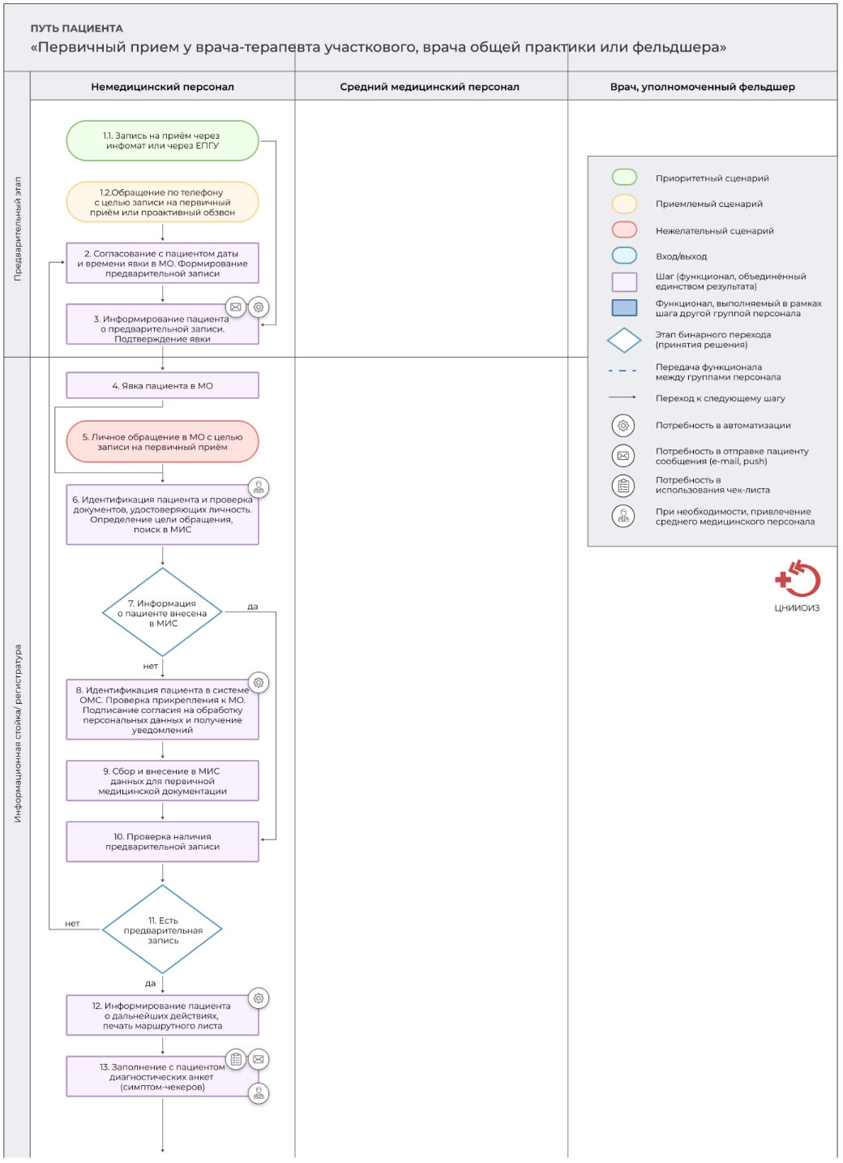

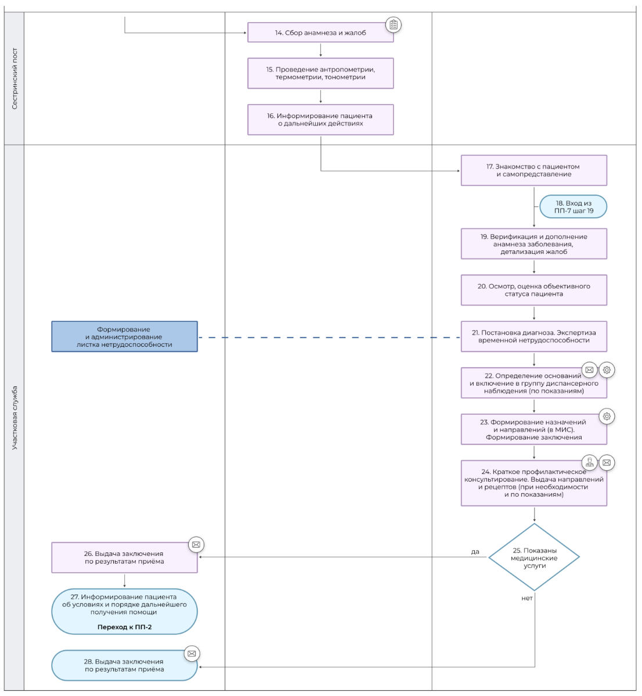

Приложение 2

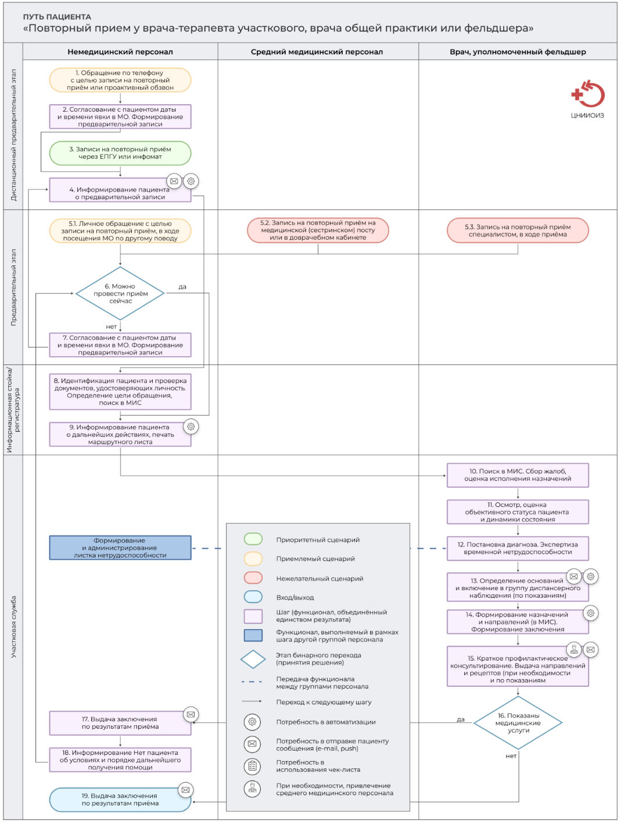

Приложение 3

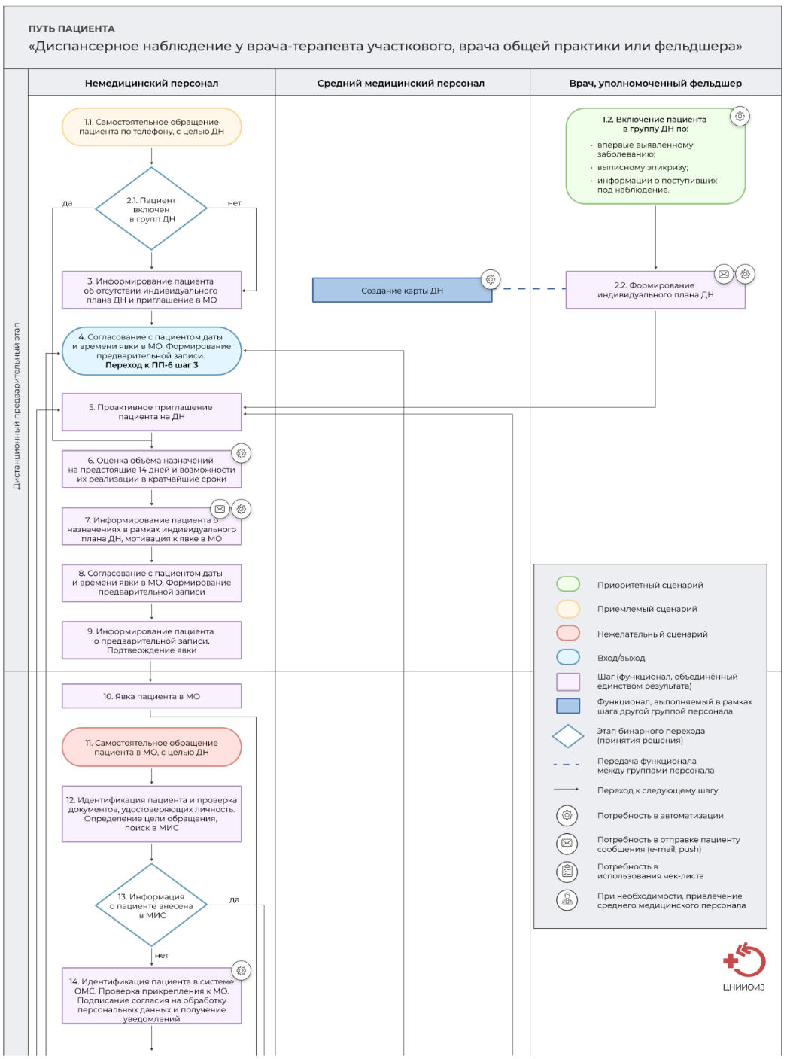

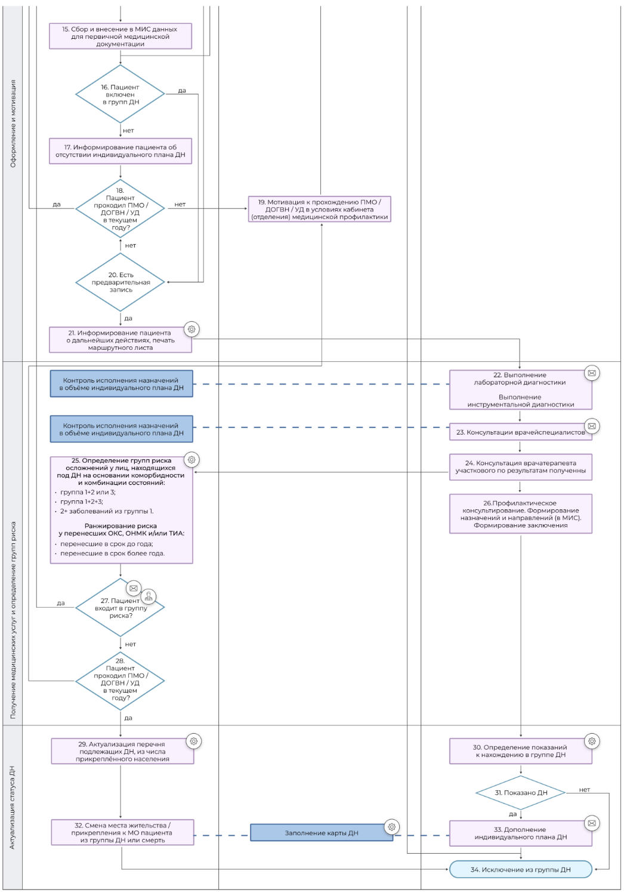

Приложение 4

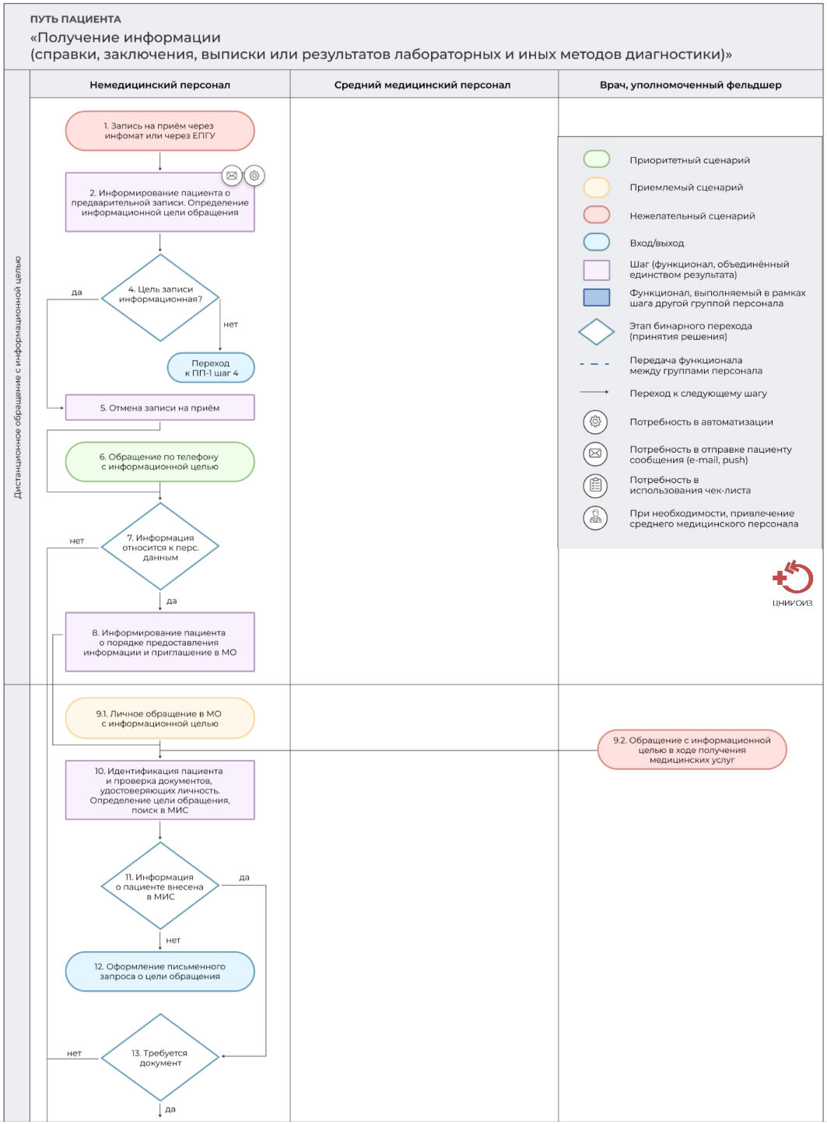

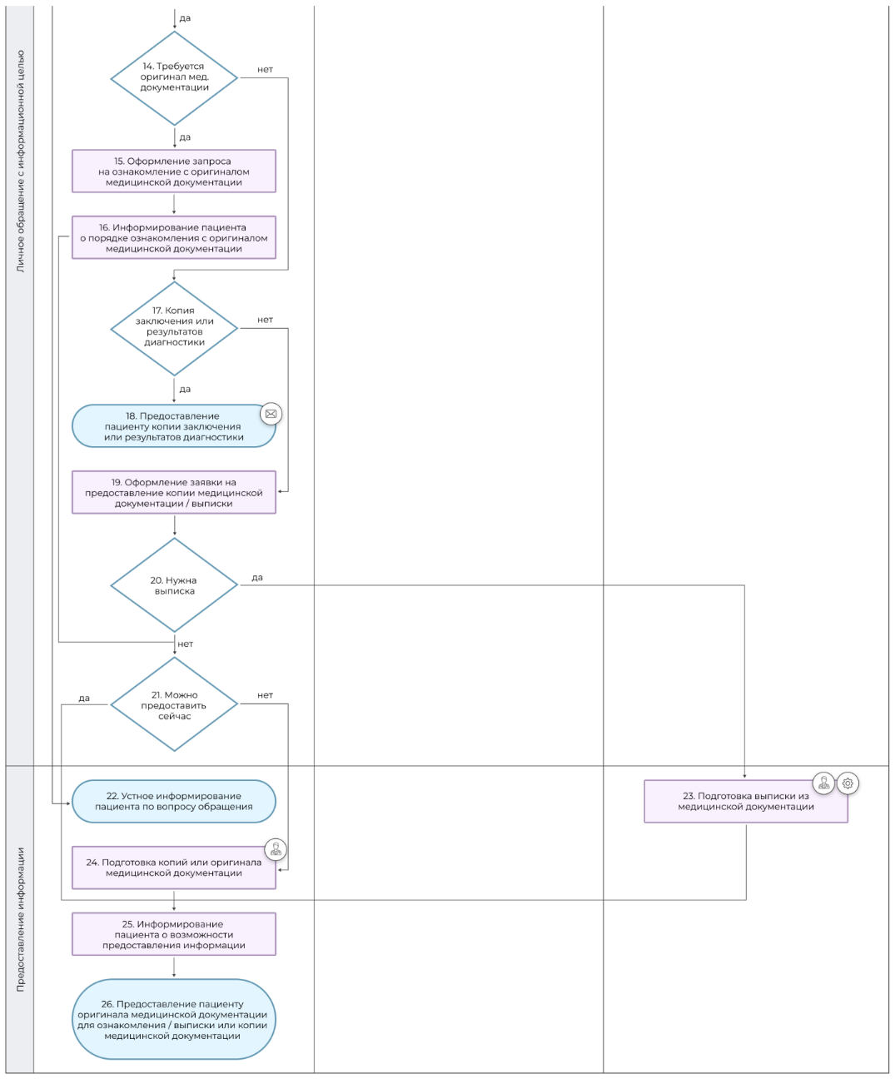

Приложение 5

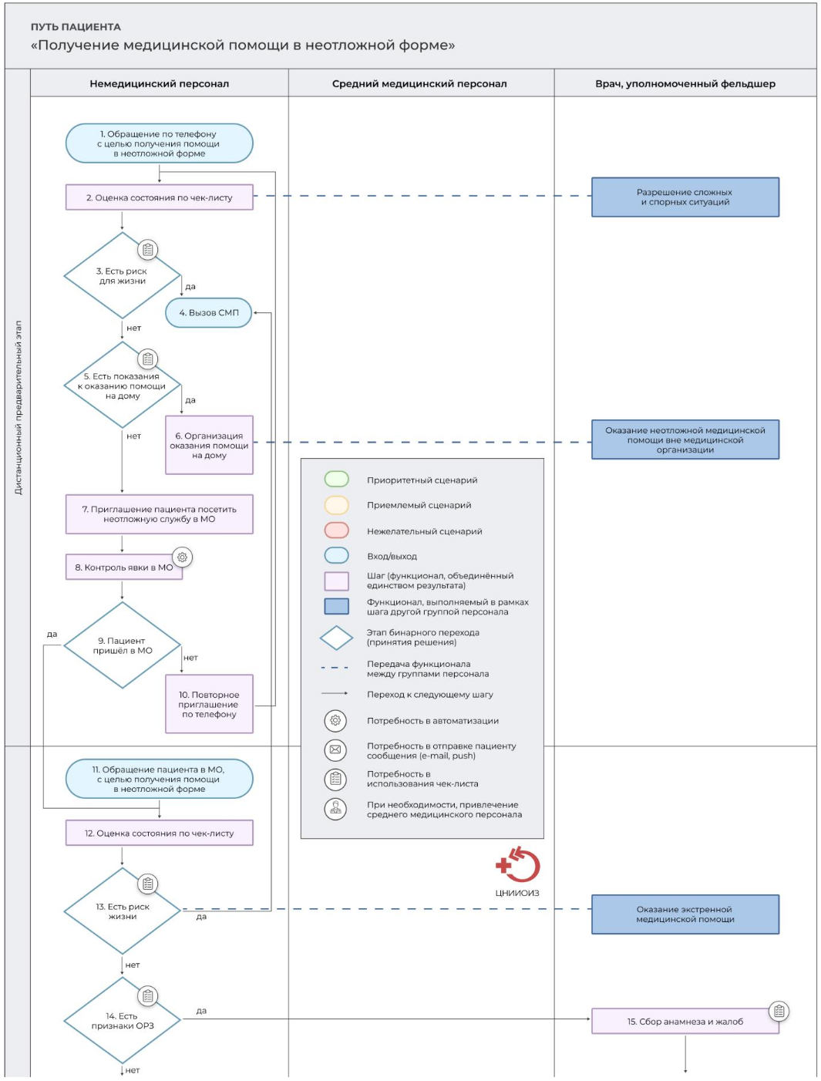

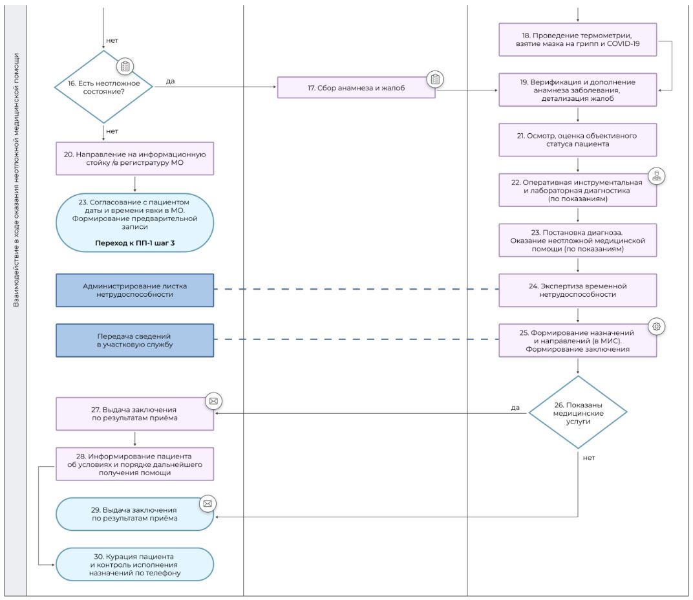

Приложение 6

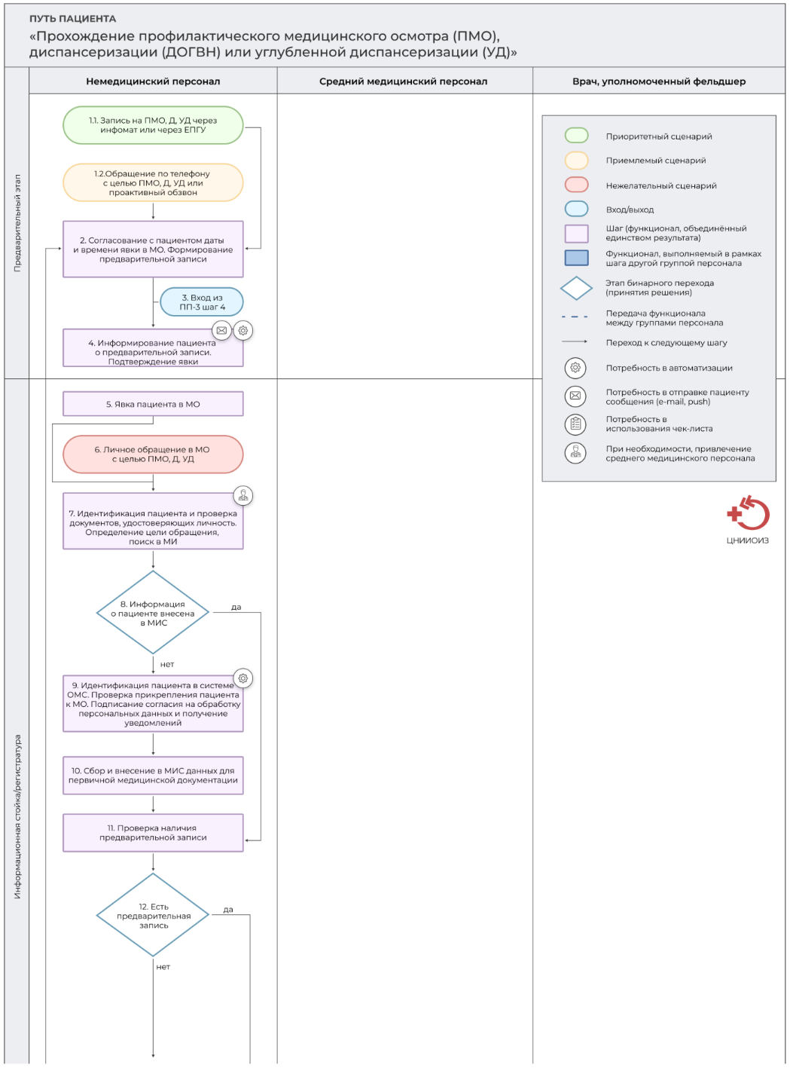

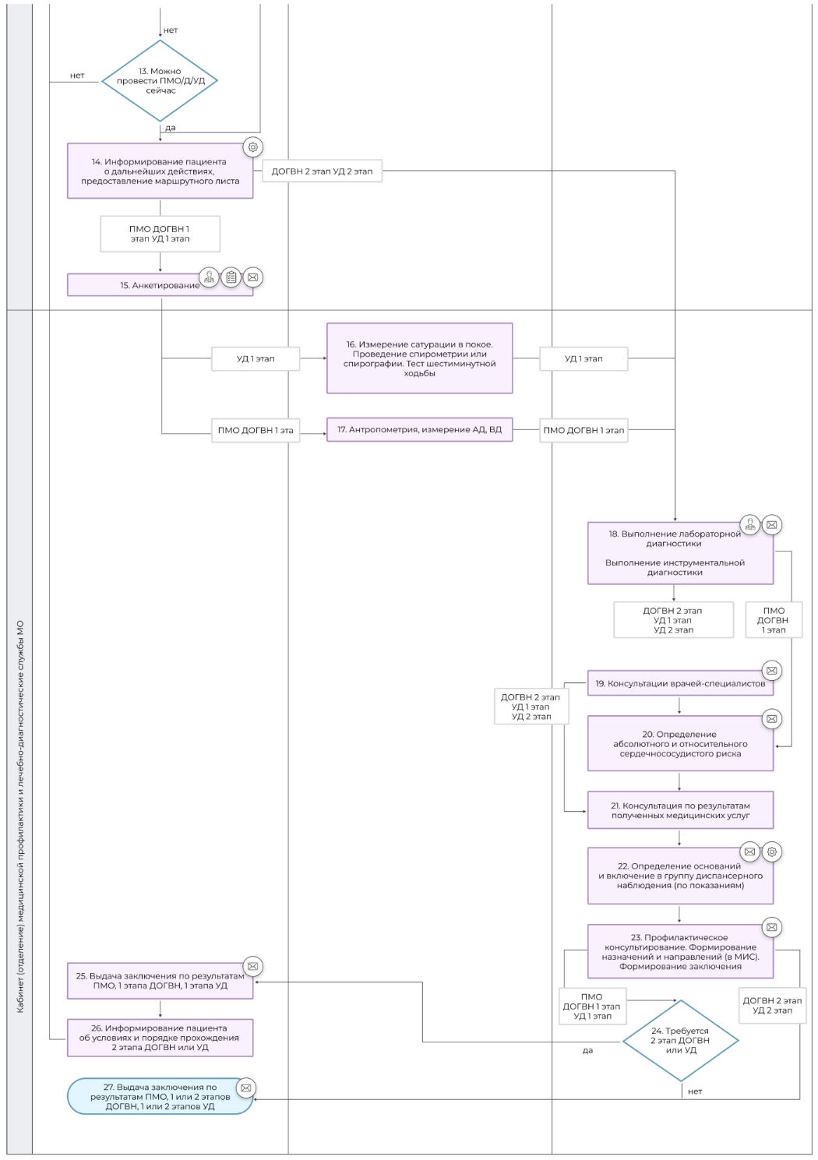

Приложение 7

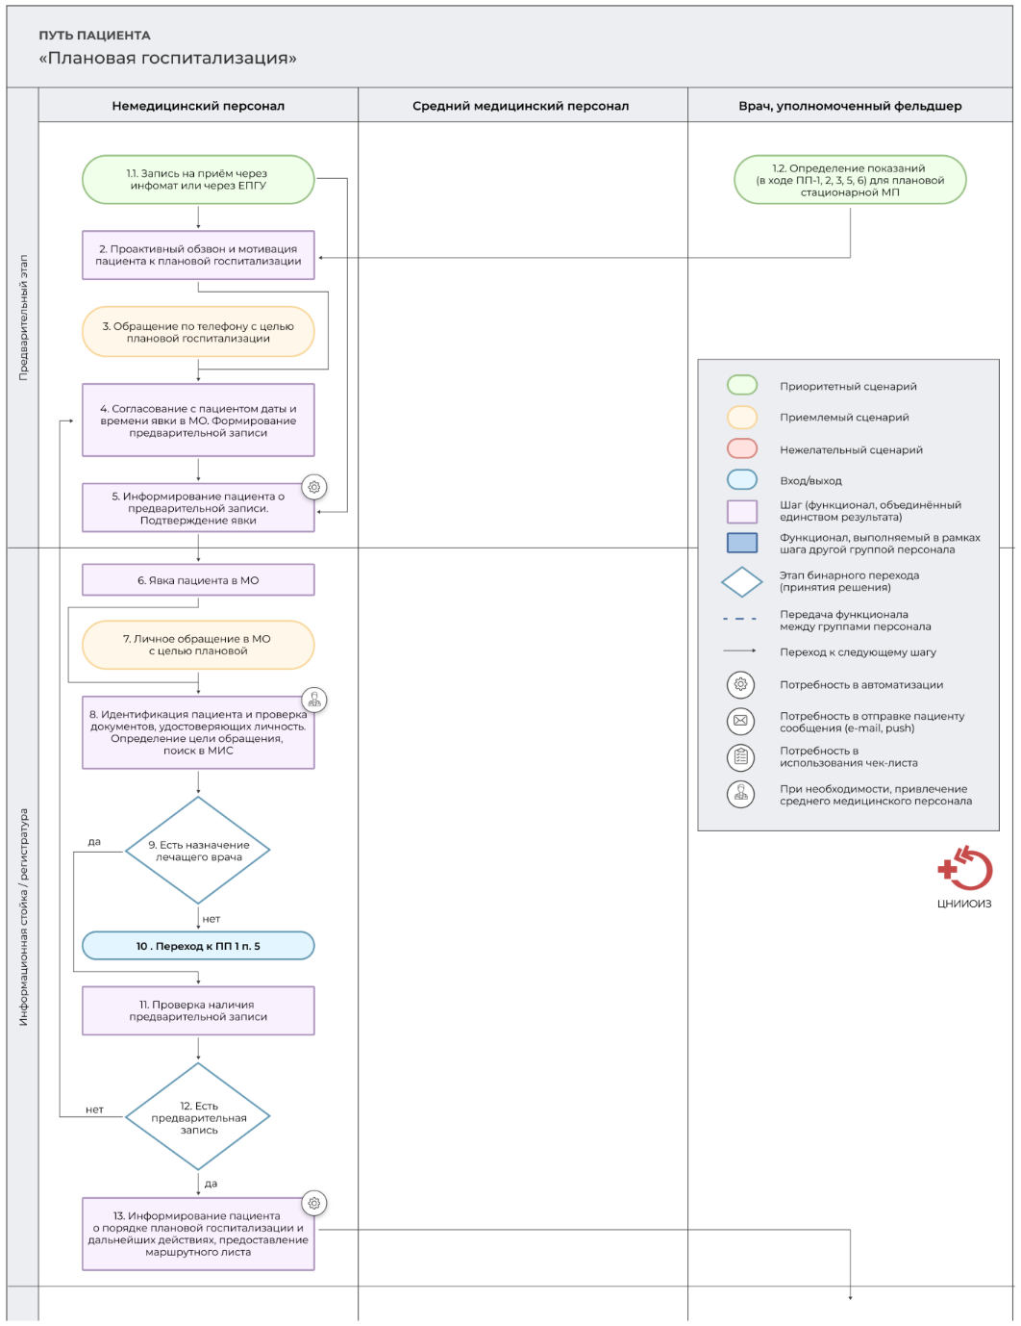

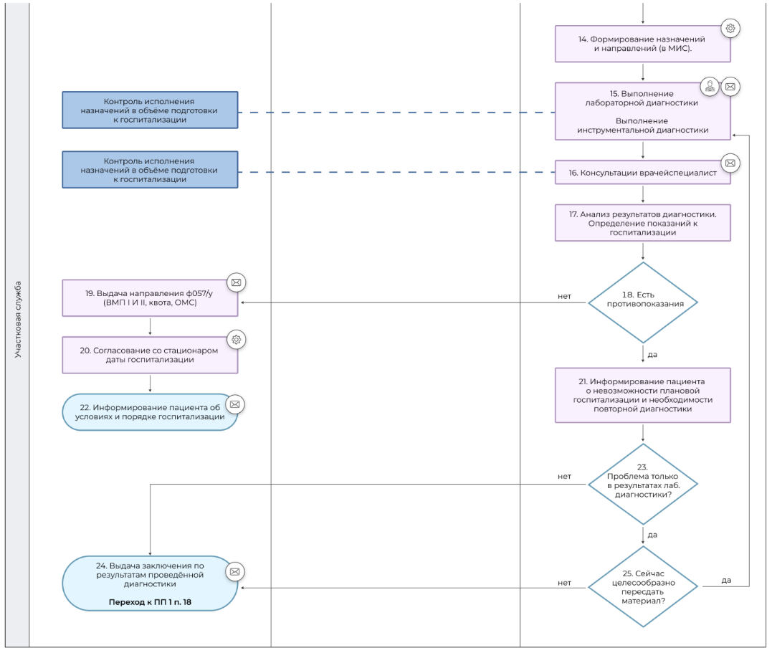

Приложение 8

**ЧЕК-ЛИСТ  
ОПРЕДЕЛЕНИЯ ЭКСТРЕННОГО И НЕОТЛОЖНОГО ОБРАЩЕНИЯ ПАЦИЕНТА**

|  |  |  |  |  |  |
| --- | --- | --- | --- | --- | --- |
| N п/п | Основная жалоба пациента | Перечень вопросов для формирования повода к вызову | | Вариант ответа | Форма вызова |
| 1 | Боль в груди | 1. | Имеются ли боли за грудиной? | "Да" на хотя бы один из вопросов 1 - 6 | Экстренная |
| 2. | Не помогает нитроглицерин (нитроспрей)? |
| 3. | Имеется ли бледность, липкий пот? |
| "Нет" на вопросы 1, 3 - 6 | Неотложная |
| 4. | Имеется ли затрудненное дыхание? |
| 5. | Был ли ранее инфаркт? |
| 6. | Была ли травма? |
| 2 | Высокое давление | 1. | Имеется ли боль в области сердца? | "Да" на один из вопросов 1 - 7 | Экстренная |
| 2. | Имеется ли затрудненное дыхание? |
| 3. | Имеется ли рвота? | "Нет" на вопросы 1 - 7 | Неотложная |
| 4. | Имеется ли онемение руки, ноги? |
| 5. | Имеется ли асимметрия лица? |
| 6. | Имеется ли онемение языка, нарушена ли речь? |
| 7. | Имеется ли беременность? |
| 3 | Высокая температура | 1. | Имеется ли потеря сознания? | "Да" на один из вопросов 1 - 5 | Экстренная |
| 2. | Имеются ли судороги? |
| 3. | Имеются ли боли в животе? | "Нет" на вопросы 1 - 5 | Неотложная |
| 4. | Имеется ли рвота? |
| 5. | Имеется ли затрудненное дыхание? |
| 4 | Головокружение | 1. | Была ли травма? | "Да" на хотя бы один из вопросов 1 - 8 | Экстренная |
| 2. | Имеются ли боли в области сердца? |
| 3. | Имеется ли кровотечение? |
| "Нет" на вопросы 1 - 8 | Неотложная |
| 4. | Имеется ли онемение руки, ноги? |
| 5. | Имеется ли асимметрия лица? |
| 6. | Имеется ли онемение языка, нарушена ли речь? |
| 7. | Имеется ли рвота? |
| 8. | Имеются ли боли в животе? |

--------------------------------

<*> "Методические рекомендации N 12-22 "Организация записи на прием к врачу, в том числе через единый портал государственных и муниципальных услуг и единые региональные кол-центры" (утв. ФГБУ "ЦНИИОИЗ" Минздрава России 30.11.2022).

Приложение 9

**РЕКОМЕНДАЦИИ  
ПО РАСЧЕТУ КОЛИЧЕСТВА АВТОМОБИЛЕЙ, НЕОБХОДИМЫХ ДЛЯ ОСНАЩЕНИЯ  
ВЫЕЗДНЫХ БРИГАД НЕОТЛОЖНОЙ МЕДИЦИНСКОЙ ПОМОЩИ ДЛЯ ОКАЗАНИЯ  
НЕОТЛОЖНОЙ МЕДИЦИНСКОЙ ПОМОЩИ ОРГАНИЗАЦИЯМИ, ОКАЗЫВАЮЩИМИ  
ПМСП В НЕОТЛОЖНОЙ ФОРМЕ В АМБУЛАТОРНЫХ УСЛОВИЯХ**

В связи с различными подходами к организации оказания неотложной медицинской помощи в амбулаторных условиях в субъектах Российской Федерации расчет количества автомобилей, необходимых для оснащения выездных бригад неотложной медицинской помощи осуществляется по одному из двух представленных ниже вариантов, в зависимости от доли неотложной медпомощи, оказываемой на дому от общего объема оказанной неотложной медпомощи согласно ФФСН N 30 "Сведения о медицинской организации".

1. Подход к расчету количества автомобилей в случае, если доля неотложной медицинской помощи, оказываемой на дому, от общего объема оказанной неотложной медицинской помощи, составляет 50% и более

Согласно Программе государственных гарантий бесплатного оказания, гражданам медицинской помощи на 2022 год и на плановый период 2023 и 2024 годов потребность населения в неотложной помощи на дому определяется нормативом числа посещений в неотложной форме в рамках ОМС на одного застрахованного и составляет 0,54 посещения на одного застрахованного. В этой связи расчет потребности населения в неотложной помощи на дому и определение количества автотранспорта основано на нормативе числа посещений по неотложной помощи в рамках ОМС.

При значении норматива 0,54 на одного застрахованного общее число посещений на 10 000 застрахованных составляет 5400. С целью оказания неотложной помощи один автомобиль может осуществить 20 выездов в день или 4 420 выездов в год (20 случаев в день * 221 рабочий день). Таким образом, норматив количества автомобилей составляет 1,2 на 10 000 застрахованных (5 400 / 4 420 = 1,2).

2. Подход к расчету количества автомобилей в случае, если доля неотложной медицинской помощи, оказываемой на дому, от общего объема оказанной неотложной медицинской помощи, составляет менее 50%

Количество автомобилей (показатель "А"), необходимых для оснащения выездных бригад неотложной медицинской помощи для оказания неотложной медицинской помощи медицинскими организациями, оказывающими ПМСП в неотложной форме в амбулаторных условиях (далее - автомобили), определяется по следующей формуле А = Б + Р, где:

Б - количество автомобилей для обеспечения деятельности всех выездных бригад неотложной медицинской помощи для обслуживания населения за рабочую смену из расчета 1 автомобиль на 1 данную бригаду. Т.е. количество автомобилей будет равняться количеству данных бригад.

Р - количество автомобилей, находящихся в резерве на случай их поломки, тех. обслуживания и т.п. По данным экспертной оценки резерв должен быть около 20% от общего числа автомобилей на субъект Российской Федерации, но не менее 1 автомобиля. Таким образом, Р = Б * 0,2

Для расчета показателя "Б" необходимо рассчитать число выездных бригад неотложной медицинской помощи для обслуживания населения в пределах рабочей смены. Число выездных бригад неотложной медицинской помощи (показатель "Б") рассчитывается по следующей формуле: Б = В * Ч / 365 / 20, где:

В - среднее число вызовов и посещений на 1 человека в год, предполагающих возможность оказания ПМСП в неотложной форме в амбулаторных условиях силами выездных бригад неотложной медицинской помощи.

Показатель "В" рассчитывается по следующей формуле В = С + П, где:

С - среднее число вызовов на 1 человека в год, поступивших на станции (отделения) скорой медицинской помощи и предполагающих возможность оказания ПМСП в неотложной форме в амбулаторных условиях, которые могут переданы для выполнения от указанных станций (отделений) скорой медицинской помощи выездным бригадам неотложной медицинской помощи. По данным экспертной оценки работы станций (отделений) скорой медицинской помощи потенциальное число вызовов, предполагающих возможность оказания первичной медико-санитарной помощи в неотложной форме в амбулаторных условиях, которые могут переданы для выполнения от указанных станций (отделений) скорой медицинской помощи выездным бригадам неотложной медицинской помощи, составляет около 25%. Таким образом, исходя из среднего норматива объема скорой медицинской помощи 0,29 вызовов на 1 жителя в 2023 г. в рамках базовой программы обязательного медицинского страхования, показатель С = 0,29 * 0,25 = 0,0725.

П - среднее число посещений на 1 человека в год, предполагающих возможность оказания ПМСП в неотложной форме в амбулаторных условиях силами выездных бригад неотложной медицинской помощи. По данным экспертной оценки работы отделений (кабинетов) неотложной медицинской помощи около 30% всех посещений для оказания ПМСП в амбулаторных условиях в неотложной форме, выполняются выездными бригадами неотложной медицинской помощи. Таким образом, исходя из среднего норматива объема ПМСП в амбулаторных условиях в неотложной форме 0,54 посещений на 1 жителя в 2023 г. в рамках базовой программы обязательного медицинского страхования, показатель П = 0,54 * 0,3 = 0,162.

Ч - численность населения соответствующей территории, на которую рассчитывается потребное число автомобилей

365 - количество дней в году, 20 - среднее число вызовов, которое может выполняться одной выездной бригадой неотложной медицинской помощи за рабочую смену, по данным экспертной оценки деятельности отделений неотложной медицинской помощи в субъектах Российской Федерации.